

LAPORAN IMPLEMENTASI AKSI PERUBAHAN
KINERJA ORGANISASI

HALAMAN JUDUL

OPTIMALISASI PEMUNGUTAN PAJAK BUMI DAN BANGUNAN
UNTUK PENINGKATAN CAPAIAN TARGET PBB
DI KECAMATAN SIKAP DALAM KABUPATEN EMPAT LAWANG

Oleh:
IDUL ADHA, S.Ag.,MH
NIP. 197109102006041003
NDH: 10

PEMERINTAH PROVINSI SUMATERA SELATAN
BADAN PENGEMBANGAN SUMBER DAYA MANUSIA DAERAH
PELATIHAN KEPEMIMPINAN ADMINISTRATOR ANGKATAN II TAHUN 2025

LEMBAR PERSETUJUAN
LAPORAN IMPLEMENTASI AKSI PERUBAHAN
KINERJA ORGANISASI

OPTIMALISASI PEMUNGUTAN PAJAK BUMI DAN BANGUNAN
UNTUK PENINGKATAN CAPAIAN TARGET PBB
DIKECAMATAN SIKAP DALAM KABUPATEN EMPAT LAWANG

Oleh:
IDUL ADHA, S.Ag.,MH
NIP. 197109102006041003
NDH: 10

Telah disetujui untuk diseminarkan pada:
Hari/Tanggal | : | Rabu / 02 Juli 2025
Tempat | : | BPSDMD PROVINSI SUMATERA SELATAN

COACH,  Dra. Hj. Srisnawati,M.Si  Pembina Utama Muda,IV/c  NIP. 196801211993032006 | MENTOR,  RAPANI,S.Sos.  Pembina / IV.a  NIP. 196808071991031003
Menyetujui :
a.n. Kepala BPSDMD Provinsi Sumatera Selatan
Kepala Bidang Pengembangan Kompetensi Manajerial

TRI HARTATI,SE.,MSi.
Pembina
NIP. 197212192006042006

LEMBAR PENGESAHAN
LAPORAN IMPLEMENTASI AKSI PERUBAHAN
KINERJA ORGANISASI

OPTIMALISASI PEMUNGUTAN PAJAK BUMI DAN BANGUNAN
UNTUK PENINGKATAN CAPAIAN TARGET PBB
DIKECAMATAN SIKAP DALAM KABUPATEN EMPAT LAWANG

Oleh:
IDUL ADHA, S.Ag.,MH
NIP. 197109102006041003
NDH: 10

Telah diseminarkan dan disahkan pada:
Hari/Tanggal | : | Kamis / 03 Juli 2025
Tempat | : | BPSDMD PROVINSI SUMATERA SELATAN

COACH,  Dra. Hj. Srisnawati,M.Si  Pembina Utama Muda,IV/c  NIP. 196801211993032006 | PENGUJI,  IKHSAN TOSNI, SE.,M.Si  Pembina Utama Muda / IV.c  NIP. 196712211989081002
Mengesahkan :
KEPALA BADAN PENGEMBANGAN SUMBER DAYA MANUSIA DAERAH
PROVINSI SUMATERA SELATAN,

Prof. Dr. H.M. EDWAR JULIARTHA, S.Sos., M.M.
Pembina Utama Madya / IV.d
NIP. 197507071997031003

KATA PENGANTAR

Puji dan syukur penulis panjatkan ke hadirat Alloh SWT, karena atas segala rahmat dan hidayah-Nya, penulis dapat menyelesaikan Laporan Hasil Aksi Perubahan yang berjudul “OPTIMALISASI PEMUNGUTAN PAJAK BUMI DAN BANGUNAN UNTUK PENINGKATAN CAPAIAN TARGET PBB DIKECAMATAN SIKAP DALAM KABUPATEN EMPAT LAWANG” Tidak lupa sholawat dan salam semoga selalu tercurahkan kepada junjunan kita Nabi Muhammad SAW, kepada keluarga, sahabat dan para pengikutnya sampai akhir jaman.
Penulisan Laporan Hasil Aksi Perubahan ini tidak terlepas dari bantuan berbagai pihak, dalam kesempatan ini penulis ingin mengucapkan terima kasih yang tidak terhingga kepada pihak-pihak yang telah membantu baik dalam masa penyusunan Laporan Hasil Aksi Perubahan ini, maupun selama proses penulisan. Ucapan terima kasih penulis sampaikan kepada :
- Bapak Dr. H. Joncik Muhammad, S.Si., S.H., M.M., M.H. selaku Bupati Empat Lawang
- Bapak Prof. Dr. H. M. Edwar Juliartha, S.Sos., M.M selaku Kepala BPSDMD Provinsi Sumatera Selatan
- Ibu Dra. Hj. Srisnawati,M.Si., selaku Coach
- Bapak RAPANI,S.Sos., selaku Mentor
- Para Widyaiswara dan Panitia Penyelenggara Diklat Kepemimpinan Administrator Angkatan I Tahun 2025 Badan Pengembangan Sumber Daya Manusia Provinsi Sumatera Selatan
- Segenap Pemerintah Desa di Wilayah Kecamatan Sikap Dalam beserta Keluarga besar Kecamatan Sikap Dalam Kabupaten Empat Lawang
- Keluarga tercinta yang telah mendukung secara mental dan spiritual selama proses Diklat Kepemimpinan Administrator
- Semua pihak yang terlibat dalam Laporan Hasil Aksi Perubahan ini,yang tidak bisa disebutkan satu persatu

Penulis menyadari bahwa dalam Penyusunan Laporan Hasil Aksi Perubahan masih terdapat kekurangan, oleh karena itu saran dan masukan dari semua pihak sangat diharapkan untuk kesempurnaan penyusunan Laporan Hasil Aksi Perubahan ini. Semoga Laporan Hasil Aksi Perubahan ini dapat bermanfaat khususnya bagi penulis dan umumnya bagi semua pihak yang memerlukan.

Palembang, Juli 2025
Peserta,

IDUL ADHA,S.Ag.,MH

DAFTAR ISI
Contents
HALAMAN JUDUL i
LEMBAR PERSETUJUAN i
LEMBAR PENGESAHAN iii
KATA PENGANTAR v
DAFTAR ISI vii
DAFTAR TABEL ix
DAFTAR GAMBAR ix
RINGKASAN EKSEKUTIF xii
BAB I RANCANGAN AKSI PERUBAHAN 1
A. Pendahuluan 1
1. Latar Belakang 1
2. Tujuan Aksi Perubahan 1
3. Manfaat Aksi Perubahan 2
4. Ruang Lingkup 4
B. Analisis Masalah 5
1. Profil Kinerja Organisasi 5
2. Analisis Masalah Kinerja Organisasi 7
C. Strategi Penyelesaian Masalah 11
1. Trobosan Inovasi 11
2. Milstone Kegiatan 12
3. Sumber Daya 14
4. Manajemen Resiko 18
5. Strategi Pengembangan Kompetensi dalam Aksi Perubahan 19
D. Pemetaan Sikap Perilaku Kepemmpinan dan Renstra Pengembangan Potensi Diri 19
1. Hasil Pemetaan 19
2. Rencana Strategi Pengembangan Potensi Diri 21
BAB II DESKRIPSI PROSES KEPEMIMPINAN 22
A. Membangun Integritas dan akuntabilitas Kinerja Organisasi 22
B. Pengelolaan Budaya Kerja 24
C. Membangun Jejaring dan Kolaborasi 26
A. Strategi Pengembangan Kompetensi 30
BAB III DESKRIPSI HASIL KEPEMIMPINAN 31
A. Capaian dan Bukti Perbaikan Kinerja Organisasi 31
B. Manfaat Aksi Perubahan 47
C. Implementasi Pengembangan Kompetensi Aksi Perubahan 48
BAB IV KEBERLANJUTAN AKSI PERUBAHAN 52
BAB V KETERKAITAN DENGAN MATA PELATIHAN PILIHAN 54
BAB VI DISEMINASI DAN PUBLIKASI AKSI PERUBAHAN 59
A. Penerapan Strategi Komunikasi 59
B. Keberhasilan mendapat dukungan adopsi/replikasi Aksi Perubahan 60
BAB VII PELAKSANAAN PENGEMBANGAN POTENSI DIRI 64
BAB VIII PENUTUP 69
A. KESIMPULAN 69
B. SARAN 69
DAFTAR PUSTAKA 71
L A M P I R A N 72

DAFTAR TABEL

Tabel 1. 1. valuasi rupiah 13
Tabel 1. 2. Rung Lingkup Aksi Perubahan 13
Tabel 1. 3. USG (Urgency, Seriousness, Growth) untuk permasalahan "Optimalisasi Pemungutan Pajak Bumi dan Bangunan untuk peningakatan capaian target PBB di Kecamatan Sikap Dalam Kabupaten Empat Lawang": 18
Tabel 1. 4. Milestone Kegiatan 21
Tabel 1. 5. Pemetaan Stakeholders 23
Tabel 1. 6. Manajemen Risiko 27
Tabel 1. 7. Strategi Pengembangan Kompetensi dalam Aksi perubahan 28
Tabel 1. 8. Renstra Pengembangan Potensi Diri 30
Tabel 2. 1. Keterangan Kuadran Stakeholder 38
Tabel 3. 1. Milestone Jangka Pendek 53
Tabel 3. 2. Milestone Jangka Menengah 54
Tabel 3. 3. Malestone Jangka Panjang 54
Tabel 3. 4. Valuasi Rupiah 55
Tabel 3. 5. Strategi Pengembangan Kompetensi dalam Aksi perubahan 55
Tabel 4. 1. Milestone Jangka Menengah 59
Tabel 5. 1. Formulir Persetujuan Coach 60
Tabel 7. 1. Kertas Kerja Strategi Pengembangan Potensi Diri dalam Aksi Perubahan 67

DAFTAR GAMBAR

Gambar 1. 1. kantor kecamatan Sikap Dalam 15
Gambar 1. 2. Struktur organisasi kecamatan Sikap Dalam 17
Gambar 1. 3. Diagram Fishbone 20
Gambar 1. 4. Struktur Tim Efektif 26
Gambar 1. 5. Rekap nilai Gabungan 29
Gambar 1. 6. Rekap Nilai Akhir 30
Gambar 2. 1. Daftar ketetapan dan realisasi PBB 32
Gambar 2. 2. Kuadran Stakeholder sebelum Aksi Perubahan 38
Gambar 2. 3. Kuadran Stakeholder setelah Aksi Perubahan 38
Gambar 3. 1. Laporan ke mentor sekaligus permintaan dukungan dan arahan 42
Gambar 3. 2. Koordinasi dengan Stakehonder Internal serta meperoleh dukungan 42
Gambar 3. 3. Koordinasi Permohonan Dukungan dengan Stakehonder eksternal Pj. Bupati Empat Lawang 43
Gambar 3. 4. Koordinasi Permohonan Dukungan dengan Stakehonder eksternal Pj. Sekda Empat Lawang 43
Gambar 3. 5. Koordinasi Permohonan Dukungan dengan Stakehonder eksternal Kepala BAPENDA Empat Lawang 44
Gambar 3. 6. Koordinasi Permohonan Dukungan dengan Stakehonder eksternal Kepala BKPSDM Empat Lawang 44
Gambar 3. 7. Rapat Pembentukan tim efektif Aksi Perubahan 45
Gambar 3. 8. Undangan Rapat tim efektif 45
Gambar 3. 9. Daftar hadir tim efektif 46
Gambar 3. 10. SK tim efektif 47
Gambar 3. 11. Rapat Pembentukan Tim Inovasi 48
Gambar 3. 12. Undangan Pembentukan Tim Inovasi 48
Gambar 3. 13. Daftar Hadir Pembentukan tim Inovasi 49
Gambar 3. 14. SK tim Inovasi Aksi Perubahan 50
Gambar 3. 15. Data Wajib Pajak dilingkunagn Kecamatan Sikap Dalam 50
Gambar 3. 16. Penyususun SOP Tim Inovasi 51
Gambar 3. 17. Sosialisasi Stakeholder Internal 51
Gambar 3. 18. Rapat Rutin lintas Organisasi 52
Gambar 3. 19. Uji Coba Implementasi SOP 52
Gambar 3. 20. Monitoring dan Evaluasi Awal 53
Gambar 3. 21. Edukasi Pajak Bumi dan Bangunan 53
Gambar 3. 22. Sosialisasi Bagi Petugas Pajak dan Masyarakat 54
Gambar 3. 23. Evaluasi Awal 54
Gambar 3. 24. Edukasi dan Sosialisasi Pembayaran PBB 58
Gambar 3. 25. Pengelolaan Wajib Pajak dan Sosialisasi 58
Gambar 3. 26. Monitoring dan evaluasi data pajak 59
Gambar 3. 27. Sosialisasi dan edukasi pajak kepada warga 60

Gambar 5. 1. Setifikat menguasi seni berkomunikasi 65
Gambar 5. 2. Sertifikat Membangun Branding Yang Berkelanjutan Pada Organisasi Pemerintah 66
Gambar 5. 3. Sertifikat Pelatihan Kepemimpinan Nasional Tingkat II – Mengelola Hubungan Kerja Produktif Antar Generasi 66
Gambar 5. 4. Sertifikat Berakhlak – Berorientasi Pelayanan 67
Gambar 6. 1. Halaman Facebook Kecamatan Sikap Dalam 59
Gambar 6. 2. Pernyataan Dukungan dari Pj. Bupati Empat Lawang 61
Gambar 6. 3. Pernyataan Dukungan Dari Pj. Sekda Empat Lawang 61
Gambar 6. 4. Pernyataan Dukungan dari Kepala BAPENDA Kabuapten Empat Lawang 62
Gambar 6. 5. Pernyataan Dukungan Dari Mentor 62
Gambar 6. 6. Pernyataan dari Kepala BKPSDM Kabupaten Empat Lawang 63
Gambar 7. 1. Rekap Nilai Gabungan 65
Gambar 7. 2. Rekap Nilai Akhir 66
Gambar 7. 3. Koordinasi dengan mentor 68
Gambar 7. 4. Rapat koordinasi rutin lintas organisasi 68
Gambar 7. 5. Monitoring awal 68

RINGKASAN EKSEKUTIF

Pajak Bumi dan Bangunan (PBB) merupakan salah satu pilar penting pendapatan daerah. Pendapatan PBB merupakan salah satu untuk mendukung program pembangunan. Meskipun pentingnya PBB telah diakui secara luas, masyarakat masih kurang memiliki pengetahuan tentang PBB dan rendanya tingkat kesadaran masyarakat terhadap permasalahan ini disebabkan oleh beberapa faktor, seperti kurangnya informasi dan pemahaman tentang PBB, kurangnya kesadaran dan pengawasan dari pemerintah.
Dari Aksi Perubahan tentang Optimalisasi Pemungutan Pajak Bumi dan Bangunan untuk peningkatan capaian target PBB di Kecamatan Sikap Dalam Kabupaten Empat Lawang dapat ditarik beberapa kesimpulan : Kontribusi penerimaan Pajak Bumi dan Bangunan (PBB) di Kecamatan Sikap Dalam Kabupaten Empat Lawang dalam peningkatan pendapatan daerah belum optimal mencapai dari target yang diharapkan. Ini disebabkan karena kurang efektif dan efisennya pelaksanaan pemungutan dan pengawasan, hal ini dapat dilihat dari pelaksanaan sistem dan prosedur yang ada. Hal ini disebabkan kareana kurangnya sosialisai dan tentang pentingnya membayar pajak, berpengaruh tergadap realiasi yang diterima kurang dari pada target yang ingin dicapai. untuk peningkatan pemungutan Pajak Bumi dan Bangunan perlu adanya kesinambungan antara target jangka pendek, jangka menengah dan jangka panjang dalam aksi perubahan ini. Aksi perubahan ini dilaksanakan melalui beberapa tahapan/milestone pada tahap jangka pendek semua tahapan tersebut dapat terlaksana dengan baik atas dukungan dari stakeholder internal, eksternla serta komitmen kinerja Tim Efektif yang solid dan terselesaikan dengan menghasilkan output sesuai dengan yang diharapkan.

Kata Kunci : Optimalisasi , Pemungutan, Pajak Bumi dan Bangunan.

BAB I
RANCANGAN AKSI PERUBAHAN

Pendahuluan

Latar Belakang
Pajak Bumi dan Bangunan (PBB) merupakan salah satu pilar penting pendapatan daerah. PBB merupakan pajak yang dipungut terhadap pemilik atau pengguna tanah dan rumah di suatu daerah. Pendapatan PBB merupakan sumber daya vital untuk mendukung program pembangunan, pelayanan publik dan infrastruktur yang diperlukan untuk meningkatkan kesejahteraan masyarakat. Meskipun pentingnya PBB telah diakui secara luas, masyarakat masih kurang memiliki pengetahuan tentang PBB dan, dalam beberapa kasus, memiliki pemahaman yang buruk mengenai kewajiban pendanaannya. Rendanya tingkat kesadaran masyarakat terhadap permasalahan ini disebabkan oleh beberapa faktor, seperti kurangnya informasi dan pemahaman tentang PBB, kurangnya pelatihan dan pendidikan tentang PBB, serta kurangnya upaya penegakan dan promosi kesadaran dan pengawasan dari pemerintah.
Melalui aksi perubahan ini, penulis berupaya untuk menginisiasi sebuah strategi optimalisasi pemungutan PBB yang lebih efektif, efisien, dan terstruktur. Dengan pendekatan yang lebih terencana dan kolaboratif, diharapkan peningkatan penerimaan PBB dapat tercapai secara signifikan dan berkelanjutan, sehingga dapat mendukung pembangunan di tingkat kecamatan.

Tujuan Aksi Perubahan
- Tujuan Jangka Panjang
Tujuan jangka panjang dari aksi perubahan ini adalah untuk meningkatkan kesadaran wajib pajak secara berkelanjutan melalui optimalisasi pemungutan Pajak Bumi dan Bangunan untuk peningkatan capian target PBB di Kecamatan Sikap Dalam Kabupaten Empat Lawang. Dengan sistem pemungutan yang lebih efektif, transparan, dan partisipatif, diharapkan terjadi peningkatan kesadaran dan kepatuhan wajib pajak, yang pada akhirnya berdampak positif terhadap pembangunan daerah serta kesejahteraan masyarakat secara umum. Meningkatkan kontribusi penerimaan Pajak Bumi dan Bangunan terhadap Pendapatan Asli Daerah secara berkelanjutan melalui sistem pemungutan yang optimal dan berbasis partisipasi masyarakat.

- Tujuan Jangka Menengah
Meningkatkan efektivitas dan efisiensi pemungutan Pajak Bumi dan Bangunan untuk peningkatan capaian target PBB di Kecamatan Sikap Dalam secara berkelanjutan melalui penguatan sistem pendataan, pelaporan, serta peningkatan kapasitas aparatur dan kesadaran wajib pajak, sehingga dapat memberikan kontribusi signifikan terhadap optimalisasi pemungutan pajak Bumi dan Bangunan peningkatan target PBB di Kecamatan Sikap Dalam Kabupaten Empat Lawang dalam kurun waktu 1–3 tahun ke depan serta mewujudkan sistem pemungutan PBB yang tertib administrasi, transparan, serta melibatkan semua pemangku kepentingan secara aktif dalam proses pemungutan dan pengawasan.

- Tujuan Jangka Pendek
Meningkatkan efektivitas dan efisiensi dalam proses pemungutan Pajak Bumi dan Bangunan untuk peningkatan capaian target PBB di Kecamatan Sikap Dalam melalui perbaikan mekanisme kerja, peningkatan kapasitas aparatur, serta pemanfaatan teknologi informasi guna mendukung peningkatan capaian target PBB secara cepat dan terukur dalam jangka waktu pelaksanaan aksi perubahan.

Manfaat Aksi Perubahan
- Manfaat terhadap Peningkatan Kinerja Organisasi

Optimalisasi pemungutan PBB mendukung peningkatan pencapaian target PBB di Kecamatan Sikap Dalam Kabupaten Empat Lawang, khususnya yang bersumber dari sektor perpajakan daerah. Melalui peningkatan efektivitas dan efisiensi dalam proses pemungutan, pelaporan, serta edukasi kepada masyarakat, organisasi perangkat daerah (khususnya kecamatan) mampu menunjukkan peran aktif dalam pembangunan daerah. Hal ini memperkuat fungsi koordinatif camat dan meningkatkan akuntabilitas kinerja aparatur pemerintah kecamatan dalam mendukung visi pembangunan daerah.

Manfaat Jangka Pendek (0–1 Tahun)
- Meningkatnya kesadaran masyarakat untuk memenuhi kewajiban pembayaran PBB secara tepat waktu.
- Terbukanya komunikasi dan koordinasi yang lebih baik antara pemerintah kecamatan, kelurahan/desa, dan instansi terkait dalam pengelolaan PBB.
- Teridentifikasinya kendala teknis dan administratif dalam pemungutan PBB sehingga dapat segera ditindaklanjuti.
- Meningkatnya kesadaran masyarakat untuk memenuhi kewajiban pembayaran PBB secara tepat waktu.
- Terbukanya komunikasi dan koordinasi yang lebih baik antara pemerintah kecamatan, kelurahan/desa, dan instansi terkait dalam pengelolaan PBB.
- Teridentifikasinya kendala teknis dan administratif dalam pemungutan PBB sehingga dapat segera ditindaklanjuti.
- Manfaat Jangka Menengah (1–3 Tahun)
- Terbentuknya sistem pendataan dan pelaporan PBB yang lebih akurat dan terintegrasi, baik di tingkat desa/kelurahan maupun kecamatan.
- Meningkatnya realisasi capaian target penerimaan PBB dari tahun ke tahun
- Meningkatnya kapasitas dan kompetensi aparatur kecamatan dalam tata kelola pajak daerah.

- Manfaat Jangka Panjang (di atas 3 Tahun)
- Terciptanya budaya taat pajak di masyarakat yang berkelanjutan.
- Terwujudnya kemandirian fiskal daerah melalui optimalisasi potensi lokal.
- Tersedianya sumber pembiayaan pembangunan yang stabil dan berkelanjutan, sehingga mendukung peningkatan kualitas pelayanan publik serta percepatan pembangunan infrastruktur di wilayah Kecamatan Sikap Dalam.
Tabel 1. 1. valuasi rupiah
No | Komponen Sebelum Aksi Perubahan | Komponen Sesudah Aksi Perubahan | Efisiensi Anggaran (Rp) | Keterangan
1 | Penggunaan kertas & ATK untuk penagihan ± Rp5.000.000 | Penagihan berbasis digital Rp1.000.000 | Rp4.000.000 | Pengurangan ATK dan biaya cetak
2 | Transportasi penagihan manual (BBM & uang jalan) ± Rp8.000.000 | Koordinasi daring & jadwal kolektif ± Rp2.000.000 | Rp6.000.000 | Efisiensi operasional
Total Efisiensi |  |  | Rp10.000.000 | Potensi efisiensi anggaran tahunan

Ruang Lingkup

Tabel 1. 2. Rung Lingkup Aksi Perubahan
Unsur 5H 1H | Uraian
What (Apa) | Aksi perubahan berupa optimalisasi pemungutan Pajak Bumi dan Bangunan (PBB) untuk peningkatan capaian target PBB di wilayah Kecamatan Sikap Dalam, melalui pemetaan WP, digitalisasi penagihan, dan peningkatan koordinasi dengan perangkat desa.
Why (Mengapa) | Karena pemungutan PBB saat ini belum optimal, terdapat tunggakan cukup tinggi, kurangnya sosialisasi, dan masih manualnya proses administrasi sehingga berpengaruh terhadap capaian target PBB pertahun
Who (Siapa) | - Pelaksana: Camat, Sekcam, Kasi Pemerintahan & Keuangan  - Mitra kerja: Kepala Desa, Petugas PBB Desa, Bapenda Kabupaten, masyarakat WP
Where (Dimana) | Di wilayah Kecamatan Sikap Dalam, Kabupaten Empat Lawang, mencakup seluruh desa/kelurahan yang menjadi objek pemungutan PBB.
When (Kapan) | Dilaksanakan dalam periode 3 bulan pelatihan (April - Juni 2025), dengan tindak lanjut berkelanjutan melalui sistem monitoring berkala.
How ( Bagaimana) | Karena pemungutan PBB saat ini belum optimal, terdapat tunggakan cukup tinggi, kurangnya sosialisasi, dan masih manualnya proses administrasi sehingga berpengaruh terhadap capaian target PBB
Melalui aksi perubahan ini, penulis berupaya menginisiasi dan mengimplementasikan langkah-langkah strategis dalam optimalisasi pemungutan PBB untuk peningkatan capaian target.

Analisis Masalah

Profil Kinerja Organisasi

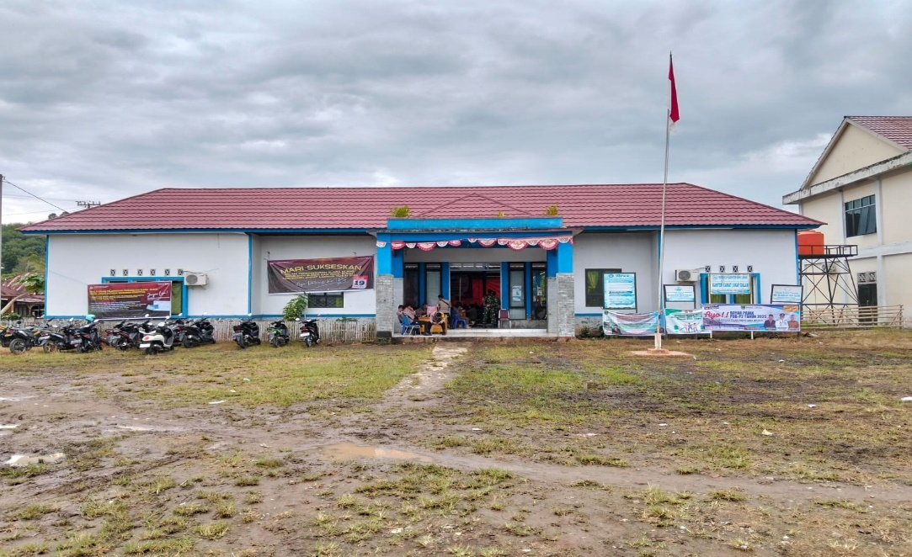
Gambar 1. 1. kantor kecamatan Sikap Dalam

Kecamatan Sikap Dalam merupakan salah satu dari sepuluh kecamatan 9 kelurahan dan 147 desa, yang berada di wilayah administratif Kabupaten Empat Lawang, Provinsi Sumatera Selatan. Sebagai perangkat daerah yang berada di bawah dan bertanggung jawab kepada Bupati melalui Sekretaris Daerah, kecamatan memiliki peran strategis dalam pelayanan publik dan pelaksanaan sebagian urusan pemerintahan yang dilimpahkan oleh kabupaten.
Dalam struktur pemerintahan daerah, Kecamatan Sikap Dalam memiliki tugas dan fungsi yang telah diatur dalam Peraturan Bupati Empat Lawang, yaitu menyelenggarakan urusan pemerintahan umum, koordinasi kegiatan pemberdayaan masyarakat, penyelenggaraan ketentraman dan ketertiban umum, pelayanan masyarakat, serta pelaksanaan tugas-tugas lain yang diberikan oleh Bupati.
Salah satu indikator kinerja organisasi kecamatan adalah kontribusinya dalam peningkatan capaian target pemungutan Pajak Bumi dan Bangunan (PBB). Berdasarkan data tiga tahun terakhir (2022–2024), capaian pemungutan PBB di Kecamatan Sikap Dalam.. Hal ini menunjukkan masih terdapat permasalahan dalam proses pemungutan PBB, baik dari sisi administrasi, partisipasi masyarakat, maupun efektivitas koordinasi antar pemangku kepentingan.
Dalam rangka mendukung visi dan misi Kabupaten Empat Lawang yang salah satunya menekankan pada penguatan kemandirian fiskal daerah melalui optimalisasi pemungutan Pajak Bumi dan Bangunan (PBB) untuk peningkatan capaian target PBB, maka diperlukan upaya strategis dari pemerintah kecamatan untuk meningkatkan kinerja pemungutan PBB. Oleh karena itu, penting dilakukan analisis mendalam terhadap faktor-faktor yang memengaruhi kinerja pemungutan PBB serta identifikasi solusi inovatif guna mendukung optimalisasi penerimaan daerah dari sektor pajak.

    - Tugas Pokok dan Fungsi (Tupoksi)
Kecamatan Sikap Dalam Kabupaten Empat Lawang memiliki tugas pokok melaksanakan urusan pemerintahan umum dan urusan pemerintahan yang menjadi kewenangan daerah kabupaten di wilayah kerjanya. Dalam pelaksanaan tugas tersebut, Kecamatan menyelenggarakan fungsi antara lain:
- Pelayanan administrasi pemerintahan, pembangunan, dan kemasyarakatan
- kegiatan pemberdayaan masyarakatKoordinasi penyelenggaraan ketenteraman dan ketertiban umum
- Fasilitasi penyelenggaraan pemerintahan desa
- Pelaksanaan tugas lain yang diberikan oleh Bupati sesuai dengan ketentuan peraturan perundang-undangan.
    - Struktur Organisasi
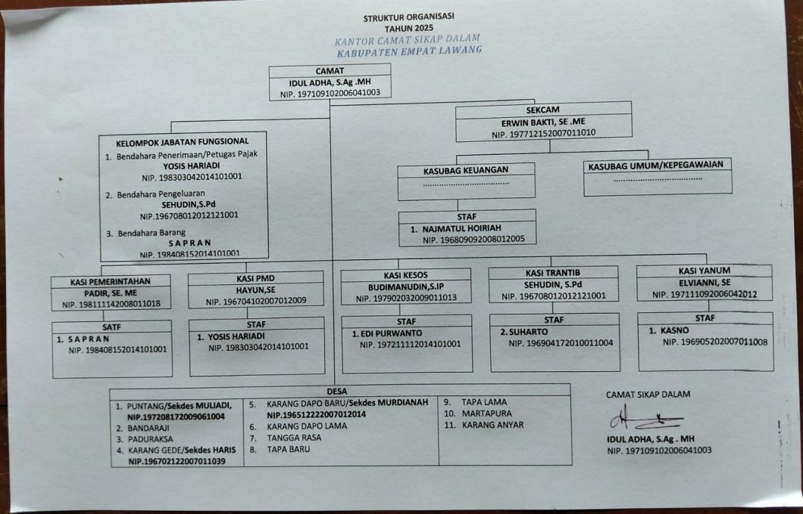

Gambar 1. 2. Struktur organisasi kecamatan Sikap Dalam

Analisis Masalah Kinerja Organisasi
Peserta dalam melakukan diagnosa permasalahan kinerja organisasi dengan tepat, sehingga kinerja dapat lebih baik. Mendeskripsikan hasil dari environment scanning (memantau lingkungan eksternal dan internal) yang memuat identifikasi permasalahan, menilai dampak permasalahan atau diagnosa lain terkait permasalahan kinerja organisasi dengan berbasis bukti dengan menggunakan tools analisis yang tepat.

      - Mengidentifikasi dan Analisis Isu
Dalam rangka mengoptimalkan peningakatan capaian target pemungutan Pajak Bumi dan Bangunan (PBB) di Kecamatan Sikap Dalam, penulis melakukan langkah-langkah diagnosis organisasi melalui pendekatan analisis lingkungan internal dan eksternal (environment scanning). Tujuan dari proses ini adalah untuk mengidentifikasi isu-isu utama yang memengaruhi kinerja pemungutan PBB dan merumuskan strategi perbaikan yang berbasis data dan relevan dengan konteks lokal.

Identifikasi Isu Utama
Berdasarkan observasi lapangan, wawancara dengan aparat kelurahan/desa, dan kajian terhadap data realisasi penerimaan PBB tahun-tahun sebelumnya, ditemukan beberapa isu strategis sebagai berikut:
- Tingkat Kesadaran Wajib Pajak yang Rendah: Banyak warga belum memahami kewajiban dan manfaat dari membayar PBB tepat waktu.
- Keterbatasan SDM dan Sarana Pemungutan: Jumlah petugas pemungut PBB terbatas dan belum didukung oleh sarana teknologi yang memadai.
- Validitas Data Objek Pajak Tidak Akurat: Masih terdapat ketidaksesuaian antara data yang dimiliki oleh kecamatan dengan kondisi riil di lapangan.
- Koordinasi Lintas Sektor yang Belum Optimal: Hubungan antara kecamatan, kelurahan/desa, dan Badan Pendapatan Daerah masih bersifat sektoral dan belum terintegrasi.
- Belum Maksimalnya Sosialisasi dan Edukasi: Kegiatan penyuluhan terkait PBB belum dilakukan secara rutin dan menyeluruh ke seluruh desa/kelurahan.

Tabel 1. 3. USG (Urgency, Seriousness, Growth) untuk permasalahan "Optimalisasi Pemungutan Pajak Bumi dan Bangunan untuk peningakatan capaian target PBB di Kecamatan Sikap Dalam Kabupaten Empat Lawang":
No. | Permasalahan | Urgency (U) | Seriousness (S) | Growth (G) | Skor Total (U+S+G) | Keterangan
1 | Tingkat Kesadaran Wajib Pajak yang Rendah | 4 | 4 | 4 | 12 | I
2 | Keterbatasan SDM dan Sarana Pemungutan | 3 | 4 | 4 | 11 | II
3 | Validitas Data Objek Pajak Tidak Akurat | 4 | 4 | 3 | 11 | III.
4 | Koordinasi Lintas Sektor yang Belum Optimal | 3 | 3 | 4 | 10 | IV.
5 | Belum Maksimalnya Sosialisasi dan Edukasi | 3 | 3 | 3 | 9 | V
Catatan:
- Skor menggunakan skala 1–5, di mana 5 adalah nilai tertinggi.
- Urgency (U): Mendesaknya masalah untuk segera ditangani.
- Seriousness (S): Tingkat keparahan dampak terhadap tujuan organisasi.
- Growth (G): Potensi masalah untuk berkembang jika tidak segera diatas

Analisis Menggunakan Tools
Untuk mendiagnosa permasalahan secara lebih objektif, digunakan dua tools analisis:
- Analisis SWOT (Strengths, Weaknesses, Opportunities, Threats)
  - Strengths: Potensi objek pajak cukup besar, adanya dukungan kebijakan daerah.
  - Weaknesses: Keterbatasan SDM dan teknologi informasi, data pajak belum mutakhir.
  - Opportunities: Dukungan teknologi digitalisasi pajak dari pemerintah kabupaten, potensi sinergi dengan lembaga lain.
  - Threats: Resistensi wajib pajak, dinamika politik lokal yang dapat menghambat proses penagihan.

- Faktor Penyebab masalah
Fishbone Diagram (Diagram Tulang Ikan) Permasalahan utama “Rendahnya Realisasi Penerimaan PBB” dianalisis berdasarkan 4 faktor utama:
  - Manusia (SDM): Kurangnya pelatihan dan motivasi petugas pemungut.
  - Metode: Mekanisme pemungutan yang masih manual dan tidak efektif.
  - Material: Keterbatasan alat bantu seperti aplikasi dan data base digital.
  - Lingkungan: Kurangnya keterlibatan aktif dari masyarakat dan aparatur desa.

OPTIMALISASI PEMUNGUTAN PAJAK BUMI DAN BANGUNAN
UNTUK PENINGKATAN CAPAIAN TARGET PBB DI
KECAMATAN SIKAP DALAM KABUPATEN EMPAT LAWANG
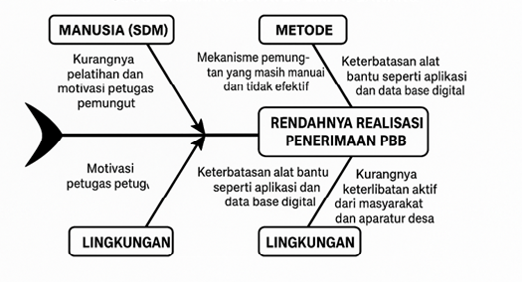
Gambar 1. 3. Diagram Fishbone

- Dampak Permasalahan terhadap Kinerja Organisasi
Permasalahan-permasalahan tersebut berdampak pada:
- Tidak tercapainya target penerimaan PBB tiap tahunnya.
- Menurunnya kepercayaan masyarakat terhadap pelayanan publik di kecamatan.
- Terhambatnya peningkatan capaian target PBB di Kecamatan
- Melemahnya semangat kerja dan kinerja petugas lapangan.
Hasil analisis menunjukkan bahwa kinerja pemungutan PBB di Kecamatan Sikap Dalam masih belum optimal akibat kombinasi faktor internal (SDM, sistem, data) dan eksternal (kesadaran masyarakat, koordinasi lintas sektor). Oleh karena itu, diperlukan intervensi yang tepat berupa inovasi tata kelola dan pendekatan kolaboratif berbasis data untuk memperbaiki kinerja organisasi di bidang pemungutan PBB
- Dampak Masalah
Rendahnya pemungutan PBB berdampak pada:
- Capaian target pemungutan menurun: Potensi pemasukan daerah tidak optimal.
- Keterbatasan Pembangunan: Dana pembangunan di tingkat desa dan kecamatan menjadi terbatas.
- Menurunnya Kepercayaan Publik: Pelayanan publik menjadi terganggu karena keterbatasan anggaran.
- Menumpuknya Tunggakan: Setiap tahun tunggakan meningkat dan makin sulit ditagih.

Strategi Penyelesaian Masalah
Sebagai bagian dari upaya untuk menyelesaikan permasalahan rendahnya capaian penerimaan Pajak Bumi dan Bangunan (PBB) di Kecamatan Sikap Dalam, penulis berinisiatif menciptakan sebuah terobosan inovatif guna meningkatkan efektivitas pemungutan PBB yang berimplikasi langsung pada peningkatan capaian target PBB di Kecamatan Sikap Dalam.

Trobosan Inovasi
Terobosan ini bermula dari hasil identifikasi berbagai tantangan di lapangan, antara lain kurangnya kesadaran wajib pajak terhadap pentingnya pembayaran PBB, minimnya akses informasi terkait besaran dan jatuh tempo pajak, serta belum optimalnya sinergi antara perangkat kecamatan dan desa dalam proses pemungutan. Menyadari kondisi ini, penulis menggagas inovasi berupa "SIPEDULI PBB" (Sistem Pemantauan dan Edukasi Digital PBB), sebuah pendekatan digital terintegrasi berbasis kolaborasi lintas perangkat wilayah dan edukasi masyarakat.
SIPEDULI PBB mengintegrasikan tiga elemen utama, yaitu:
- Digitalisasi Data dan Pelaporan – Penyusunan database wajib pajak berbasis desa dan kelurahan yang terhubung secara langsung dengan sistem monitoring kecamatan.
- Edukasi Pajak Melalui Media Sosial dan Forum Warga – Kampanye edukatif secara berkala mengenai pentingnya PBB dan dampaknya terhadap pembangunan daerah.
- Pemberdayaan Agen Pajak Desa – Pelibatan tokoh masyarakat dan aparatur desa sebagai mitra dalam melakukan sosialisasi dan pemantauan pembayaran PBB secara langsung.
Inovasi ini bersifat sederhana namun berdampak signifikan karena menjawab langsung akar permasalahan yang ada. Selain itu, pendekatan ini memperkuat kolaborasi antara pemerintah dan masyarakat dengan menempatkan edukasi sebagai ujung tombak keberhasilan pemungutan pajak.

Milstone Kegiatan

Tabel 1. 4. Milestone Kegiatan
No | Milestone/ Tahapan | Tahapan Kegiatan | Evidence/ output | Waktu
JANGKA PENDEK
1.  1.1. | TAHAP PERSIAPAN  Memperoleh Dukungan Stakeholder Internal dan Eksternal | a.Koordinasi Awal  b.Meminta saran mentor  c. Meminta persetujuan mentor / pimpinan | - Surat Dukungan  - Foto / Video | Minggu I bulan Mei 2025
1.2 | Membentuk Tim Efektif aksi Perubahan | a. Membuat draft SK Tim Efektif  b. Mendapat persetujuan SK tim efektif  c. Melaksanakan rapat dgn tim efektif | - Draft SK Tim Efektif  - Catatan/saran Revisi Mentor  - SK Tim Efektif  - Foto/Video | Minggu II bulan Mei 2025
2. | TAHAP PELAKSANAAN | - Pembentukan tim pelaksana inovasi  - Identifikasi dan pemutakhiran data wajib pajak  - Penyusunan SOP dan alur kerja inovasi  - Sosialisasi internal kepada perangkat kecamatan dan desa | - Sk/ST tim Pelaksana  - Draf Sop  - Draf Renja  - Foto/Video  - Group Wa | Minggu III ke IV Bulan Mei 2025
2.1 | Implementasi Awal | - Rapat Koordinasi rutin lintas organisasi  - Uji coba Implementasi SOP  - Monitoring dan Evaluasi awal  - Membuat video edukasi pajak PBB  - Sosialisasi Bagi petugas pajak dan masyarat | - Undangan Rapat  - Daftar hadir  - Notulen  - Foto / Video  - Dokumentasi uji coba SOP | Minggu ke I juni 2025  Minggu ke II Juni 2025  Minggu ke III s/d IV Juni 2025  Minggu Ke I dan II bulan Juli 2025
3. | TAHAP EVALUASI | Penyusunan Laporan Hasil Evaluasi Awal (kendala, Solusi, Rekomentasi pengembangan selanjutnya | Laporan Evaluasi | Minggu 3 dan ke 4 Juli 2025
JANGKA MENENGAH
1. | Implementasi lanjutan  Aksi Perubahan | - Peluncuran awal SIPEDULI PBB  - Sosialisasi eksternal ke masyarakat (kampanye edukatif, media sosial, forum warga)  - Pelatihan agen pajak desa  - Monitoring awal pelaksanaan | - Undangan Rapat  - Daftar hadir  - Notulen  - Foto / Video  SOP final | 6 Bulan Setelah aksi perubahan
JANGKA PANJANG
1. | Pemantapan dan keberlanjutan aksi perubahan | Evaluasi dan penyempurnaan sistem  integrasi dengan sistem informasi kabupaten bila memungkinkan  Replikasi dan duplikasi ke desa lainnya  Penguatan kebijakan dan kelembagaan inovasi | - Surat Dukungan  Foto / Video | 1 Tahun Setelah aksi perubahan

Sumber Daya
Peserta melakukan pengelolaan terhadap semua sumber daya yang ada sesuai kapasitas dalam organisasi untuk mencapai tujuan aksi perubahan. Dalam hal ini, peserta melakukan langkah-langkah strategis sebagai berikut:
- Pemetaan Stakeholders
Peserta mengidentifikasi dan memetakan pihak-pihak yang terlibat dan berpengaruh dalam pelaksanaan pemungutan Pajak Bumi dan Bangunan (PBB), antara lain:
  - Perangkat Kecamatan Sikap Dalam
  - Para Kepala Desa dan Perangkat Desa
  - Wajib Pajak (masyarakat)
  - Badan Keuangan Daerah Kabupaten Empat Lawang
  - Kadus sebagai penghubung langsung dengan masyarakat
  - Tenaga pendamping desa atau tokoh masyarakat yang berpengaruh
Tabel 1. 5. Pemetaan Stakeholders
Stakeholder | Deskripsi Peran | Pengaruh | Kepentingan | Potensi Mendukung | Potensi Netral | Potensi Resisten
INTERNAL
a. Camat Sikap Dalam | Pengarah utama kegiatan optimalisasi PBB di kecamatan | Tinggi | Tinggi | √
b. Perangkat Kecamatan Sikap Dalam | Pelaksana teknis kegiatan pemungutan dan koordinasi antar desa | Sedang | Tinggi | √
c. Para Kepala Desa | Koordinator kegiatan di tingkat desa dan penggerak Masyarakat | Tinggi | Tinggi | √
d. Perangkat Desa | Pelaksana teknis di lapangan dalam menyampaikan informasi dan data PBB | Sedang | Tinggi | √
e. Kadus | Penghubung langsung antara pemerintah desa dan Masyarakat | Sedang | Tinggi | √
f. Tenaga Pendamping Desa / Tokoh Masyarakat | Pengaruh informal di masyarakat, membantu sosialisasi dan motivasi | Sedang | Sedang | √
EKSTERNAL
a. Wajib Pajak (masyarakat) | Subjek pajak yang membayar PBB | Tinggi | Tinggi | √ | √ | √
b. Badan Keuangan Daerah Kab. Empat Lawang | Pengelola data dan sistem pemungutan PBB serta pelaporan PAD | Tinggi | Tinggi | √
- Pemanfaatan Teknologi Informasi (TI)
Peserta mengoptimalkan penggunaan teknologi informasi untuk meningkatkan efektivitas komunikasi dan monitoring:
  - Penyusunan dan penyebaran data wajib pajak secara digital
  - Pemanfaatan aplikasi sederhana berbasis spreadsheet untuk tracking pembayaran PBB
  - Penggunaan media sosial dan pesan instan sebagai media pengingat pembayaran
- Pembentukan dan Pengelolaan Tim Efektif
Untuk mendukung pelaksanaan aksi perubahan, peserta membentuk tim kerja lintas sektor yang terdiri dari:
  - Perwakilan staf kecamatan
  - Perangkat desa dari beberapa desa sampel
  - Tokoh masyarakat sebagai agen perubahan lokal
Tim ini bertugas mengidentifikasi kendala, memberikan masukan, serta membantu pelaksanaan sosialisasi dan pemantauan pelunasan PBB. Tim dibentuk dengan mempertimbangkan prinsip kolaboratif, komitmen bersama, dan distribusi peran yang proporsional.
Dengan pengelolaan sumber daya secara terencana dan terarah, peserta meyakini bahwa tujuan aksi perubahan, yaitu peningkatan pemungutan PBB untu peningkatan capaian target PBB di Kecamatan Sikap Dalam, dapat tercapai secara optimal.


Gambar 1. 4. Struktur Tim Efektif
COACH
IDUL ADHA S.Ag.,MH
NIP. 196801211993032006
TIM EFEKTIF
- Sekretaris camat
- Kasi Pemerintahan kecamatan
- Staf Kecamatan
- Kepeala Desa
- Petugas Pajak
Dra. Hj. SRISNAWATI,M.Si
NIP. 196801211993032006
RAPANI,S.SOS
ASSISTEN EKOBANG
NIP. 196801211993032006
MENTOR

Tugas dari Tim Efektif

Mentor
  - Memberikan dukungan penuh kepada Pemimpin Aksi Perubahan terhadap pelaksanaan Aksi perubahan.
  - Memantau jalannya aksi perubahan yang akan dilaksanakan.
  - Bertindak sebagai pembimbing peserta berdasarkan sikap profesionalisme.
  - memberikan dukungan dan bimbingan dalam menghadapi kendala yang muncul selama proses implementasi berlangsung

Pemimpin Aksi Perubahan :

  - Melakukan eksekusi keseluruhan tahapan yang telah dirancang dalam milestone aksi perubahan dengan mendayagunakan seluruh sumber daya yang dimiliki
  - Mengambil inisiatif dalam dialog dengan mentor dan coach
  - Menggerakkan seluruh elemen stakeholder terkait (internal dan eksternal) dalam mendukung keseluruhan tahapan implementasi perubahan

Coach
  - Melakukan monitoring dan kegiatan peserta selama tahap membangun komitmen bersama melalui media Teknologi Informasi (IT);
  - Melakukan intervensi bila peserta mengalami permasalahan selama tahapan membangun komitmen bersama;
  - Melakukan komunikasi dengan Mentor terkait kegiatan peserta selama tahap membangun komitmen bersama

Team Efektif
  - Melaksanakan fungsi administrasi
  - Melaksanakan koordinasi dengan stakeholder terkait
  - Menyediakan data/informasi
  - Melaporkan pelaksanaan kegiatan kepada Project Leader

Manajemen Resiko
Manajemen risiko pada kegiatan optimalisasi pemungutan Pajak Bumi dan Bangunan (PBB) bertujuan untuk mengidentifikasi potensi hambatan yang dapat mengganggu kelancaran implementasi program serta menyusun strategi pengendalian guna meminimalisir dampaknya. Risiko dianalisis berdasarkan kemungkinan terjadinya, dampak yang ditimbulkan, dan strategi pengendalian yang dapat diterapkan.
Tabel 1. 6. Manajemen Risiko
No. | Kegiatan dalam Milestone | Kemungkinan Risiko | Dampak Risiko | Strategi Pengendalian Risiko
1. | Sosialisasi program ke perangkat desa dan masyarakat | Kurangnya partisipasi peserta karena ketidaktahuan atau ketidakpedulian | Sosialisasi tidak efektif dan pesan tidak tersampaikan dengan baik | Melibatkan tokoh masyarakat, RT/RW, dan pendamping desa sebagai penggerak lokal; gunakan pendekatan partisipatif dan media yang sesuai
2. | Pendataan ulang wajib pajak | Data tidak akurat akibat keterbatasan sumber daya atau informasi | Terjadi kesalahan dalam target pemungutan PBB | Libatkan perangkat desa dan RT/RW yang memahami kondisi wilayah; validasi data secara berkala
3. | Pengiriman SPPT dan surat imbauan | Keterlambatan distribusi atau tidak sampai ke wajib pajak | Pembayaran PBB tidak tepat waktu atau tidak dilakukan | Optimalkan peran RT/RW dan perangkat desa dalam pendistribusian; buat sistem pelaporan penerimaan surat
4. | Pelaksanaan monitoring dan evaluasi | Kurangnya koordinasi antar stakeholder | Tidak terpantau perkembangan dan permasalahan lapangan | Jadwalkan rapat  koordinasi rutin; gunakan grup komunikasi digital (WA Group) antar pelaksana
5. | Pemberian penghargaan bagi desa dengan capaian terbaik | Kurangnya transparansi dalam penilaian | Timbul konflik atau kecemburuan antar desa | Susun indikator penilaian yang jelas dan disepakati di awal; umumkan hasil secara terbuka

Strategi Pengembangan Kompetensi dalam Aksi Perubahan
Pihak Terdampak  AKSI PERUBAHAN | Kompetensi yang  Dibutuhkan | Cara Pengembangan Kompetensi (klasikal/non klasikal)
- Wasjib Pajak | Edukasi Pajak dan Sosialisasi Pembayaran PBB | Klasikal (sosialisasi PBB)  Dan face to face
- Perangkat Desa | Pengelolaan Wajib Pajak dan Sosialisasi PBB | Klasikal (Pelatihan teknis dan Sosialisasi)
- Aparat Kecamatan | Monitoring dan Evaluasi data Pajak | Klasikal ( Tim Inovasi, tim efektif)
- Tokoh Masyakat | Sosialisasi dab Edukasi Pajak kepada warga | Klasikal ( Sosialisasi dan edukasi PBB)
- Tim efektif | Fasilitasi forum, penyusunan SOP | Pendampingan
Tabel 1. 7. Strategi Pengembangan Kompetensi dalam Aksi perubahan

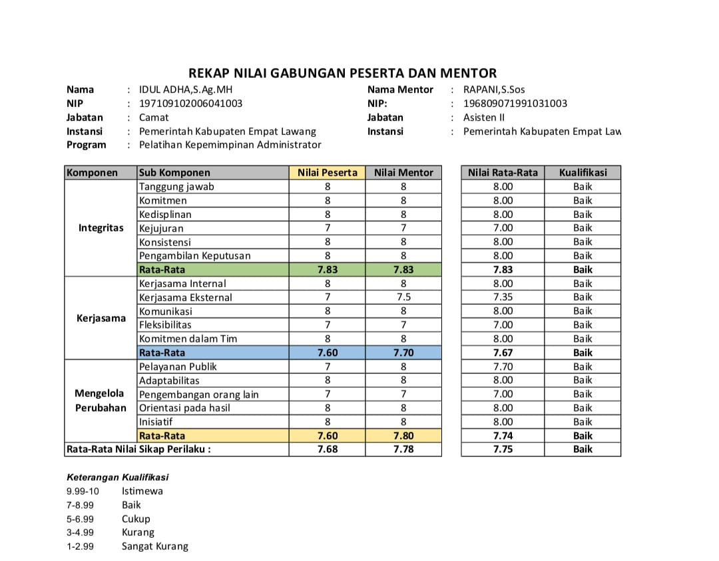
Pemetaan Sikap Perilaku Kepemmpinan dan Renstra Pengembangan Potensi Diri

Hasil Pemetaan
Rekap Nilai Gabungan Peserta dan Mentor

Gambar 1. 5. Rekap nilai Gabungan

Rekap Nilai Akhir
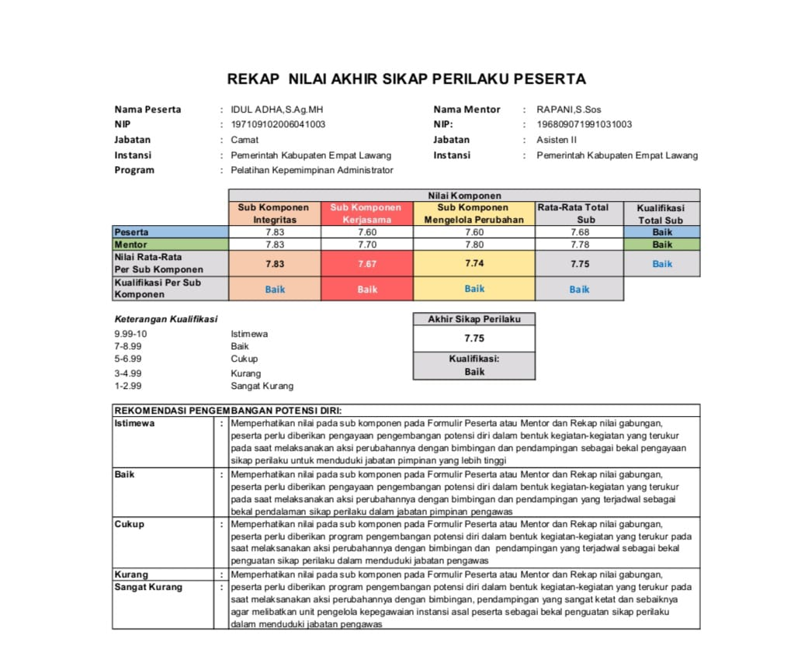
Gambar 1. 6. Rekap Nilai Akhir

Rencana Strategi Pengembangan Potensi Diri
Tabel 1. 8. Renstra Pengembangan Potensi Diri
No. | Komponen/sub  Komponen | Kegiatan Pengembangan Potensi Diri untuk Mendukung Pelaksanaan Aksi Perubahan | Kegiatan / Tahapan Aksi Perubahan | Waktu Pelaksanaan |  | Hasil
 |  |  |  | Rencana | Realisasi | Hasil
1. | Integritas / Kejujuran | Meningkatkan Konsistensi antara ucapan dan Tindakan | Refleksi diri secara berkala,  Menerima dan menindak lanjuti umpan balik rekan kerja | Minggu pertama Bulan mei | -- | ---
2. | Kerja sama/ Fleksibilitas | Meningkatkan kemampuan beradaptasi dalam lintas fungsi | terlibat dalam proyek lintas bidang | Minggu Kedua bulan mei
3. | Mengelola perubahan / pengembangan orang lain | Meningkatkan kemampuan dalam membimbing dan memotivasi bawahan | Menyusun rencana mentoring invididu, memberikan umpan balik membangun secara regurel | Minggu ke Tiga Bulan mei

BAB II
DESKRIPSI PROSES KEPEMIMPINAN

Proses kepemimpinan melibatkan beberapa tahapan yang saling keterkaitan untuk mencapai tujuan organisasi, dengan demikian proses kepemimpinan dapat membantu mencapai tujuan organisasi, meningkatkan kinerja, dan pengembangan kemampuan tim atau organisasi

Membangun Integritas dan akuntabilitas Kinerja Organisasi
Sehubungan dengan penulis yang diberi tugas sebagai camat maka berdasarkan Peraturan Bupati Empat Lawang Nomor 76 Tahun 2016 tentang Kedudukan, Susunan Organisasi, Tugas, Fungsi, dan Tata Kerja Kecamatan Kabupaten Empat Lawang, Kecamatan Sikap Dalam mempunyai tugas mengkoordinasikan penyelenggaraan kegiatan pemerintahan, pelayanan publik, dan pemberdayaan masyarakat desa dan kelurahan yang ada di wilayahnya. Camat juga melaksanakan tugas yang dilimpahkan oleh Bupati untuk melaksanakan sebagian Urusan Pemerintahan Sedangkan fungsi Kecamatan sesuai Peraturan Bupati tersebut adalah sebagai berikut :
- Penyelenggaraan urusan pemerintahan umum;
- Pengoordinasian kegiatan pemberdayaan masyarakat dan Desa;
- Pengoordinasian upaya penyelenggaraan ketentraman dan ketertiban umum;
- Pengoordinasian penerapan dan penegakan perda dan peraturan bupati;
- Pengoordinasian pemeliharaan prasarana dan sarana pelayanan umum;
- Pengoordinasian penyelenggaraan kegiatan pemerintahan yang dilakukan oleh Perangkat Daerah di tingkat Kecamatan;
- Pembinaan dan pengawasan pelaksanaan kegiatan Desa dan Kelurahan;
- Pelaksanaan urusan pemerintahan menjadi kewenangan daerah yang dilaksanakan oleh unit kerja Pemerintahan Daerah yang ada di kecamatan;
- Pelaksanaan administrasi Kecamatan sesuai dengan lingkup tuganya;

Dibutuhkan sebuah sinergi dan integritas dalam pembangunan daerah dalam hal ini Pemerintah Kabupaten Empat Lawang melalui BAPPENDA untuk melakukan pengelolaan Pajak Bumi dan Bangunan dan dietruskan ke tingkat Desa melalui Kecamatan untuk melakukan pemungutan Pajak Bumi dan Bangunan diwilayah Desa dalam Kecamatan Sikap Dalam, dalam rangka untuk pencapaian tujuan yang telah ditetapkan bersama.
Ketika integritas sudah disepakati maka tujuan yang telah ditetapkan akan semakin mudah dicapai, semua lini pemerintahan mempunyai data pembangunan yang sinkron, sehingga untuk mengidentifikasi pembangunan ke depan menjadi lebih mudah dan akan lebih tepat sasaran, seperti halnya dalam pembangunan desa di Kabupaten Sikap Dalam sebagaimana visi dan misinya telah ditetapkan pembangunan desa, desa wisata dan desa sinergi. Desa di Wilayah Kecamatan Sikap Dalam akan dikembangkan layanan digital kepada masyarakatnya semisal SIPEDULI PBB untuk pembayaran Pajak Bumi dan Bangunan (PBB). kulinernya. Jalur penghubung antardesa sudah terbangun baik serta terus dibangun dengan aspalisasi maupun rabat beton berkat adanya Dana Desa (DD) itu merupakan bukti integritas bersama antara Pemerintah Kabupaten Empat Lawang, Kecamatan Sikap Dalam dan 11 desa di Wilayah Kecamatan Sikap Dalam.
Integritas merupakan suatu bagian dari pandangan yang bisa dipercayai dan sikap jujur seseorang dalam menjelaskan “kepercayaan” pada konteks berorganisasi. Integritas juga bagian dari inti utama dalam etika, tetapi sebenarnya integritas tidak selalu menyangkut perihal otonomi setiap individu dan kebersamaan seseorang, tetapi lebih menyangkut loyalitas, kerjasama, dapat dipercaya serta keserasian. Sehingga memberikan kepercayaan dan menumbuhkan kesadaran masyarakat untuk ketaatan dalam membayar pajak Bumi dan Bangunan.

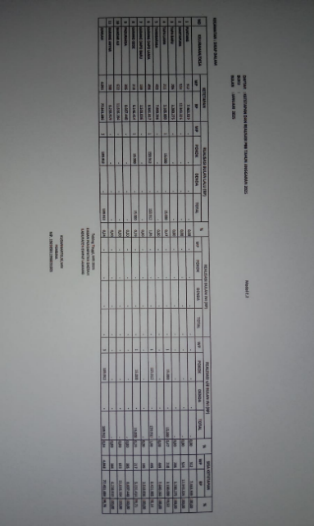
Gambar 2. 1. Daftar ketetapan dan realisasi PBB

Pengelolaan Budaya Kerja
Budaya telah menjadi konsep penting dalam memahami masyarakat dan kelompok manusia untuk waktu yang lama. Budaya, dalam arti antropologi dan sejarah, adalah inti dari kelompok atau masyarakat tertentu, apa yang berbeda mengenai cara para anggotanya saling berinteraksi dengan orang dari luar lingkungan dan bagaimana mereka menyelesaikan apa yang dikerjakannya. Sebenarnya budaya organisasi yang kuat, diakui secara luas sering kali disebutkan sebagai alasan suksesnya organisasi. Sejumlah organisasi menanamkan budaya tertentu seperti upacara, penghargaan, gaya dekoratif, dan berbagai bentuk simbolis lain dari komunikasi yang merupakan sifat budaya perusahaan yang menjadi pedoman tindakan anggota organisasi. Hal-hal yang seyogyanya dilakukan seorang pemimpin adalah mengubah budaya untuk mendorong perubahan organisasi. Namun mengubah budaya bukanlah perkara yang mudah karena memerlukan pengukuran budaya organisasi dalam hubungannya dengan perubahan organisasi. Tahapan proses pembentukan budaya organisasi dimulai dari penyusunan nilai-nilai yang berlaku dalam organisasi. Kemudian diinternalisasikan melalui sosialisasi yang meliputi komunikasi langsung kepada masyarakat bahwa pentingnya membayar pajak untuk menunjang pembangunan.
Beberapa prinsip akuntabilitas. Adanya komitmen dari pemimpin dan seluruh anggota untuk melakukan pengelolaan organisasi yang memiliki nilai akuntabel. Akuntabilitas adalah suatu sistem yang menjamin penggunaan sumber daya secara konsisten berdasarkan peraturan hukum yang berlaku. Menunjukkan tingkat pencapaian tujuan serta sasaran yang telah ditetapkan sebelumnya. Akuntabilitas memiliki orientasi pada visi, misi, hasil, serta manfaat yang diperoleh dari pengorganisasian atau pengelolaan suatu program kegiatan, berpegang erat pada nilai kejujuran, transparan, objektif, dan inovatif.
Adapun fungsi-fungsi akuntabilitas di antaranya:
a. Sebagai Alat Monitor
Akuntabilitas berfungsi sebagai cara untuk melakukan monitor tugas atau kewajiban yang dikerjakan oleh seseorang untuk dipertanggung jawabkan. Selain itu, akuntabilitas juga berfungsi sebagai alat ukur keberhasilan kerja dan alat untuk mengevaluasi kerja. Maka tepat kiranya jika SIPEDULI PBB sebagai sebuah inovasi untuk melakukan monitoring dan evaluasi pelaksanaan Pmungutan Pajak karena dalam pelaksanaannya sudah menyeluruh merequest pelaporan Realisasi PBB.
b. Meningkatkan efektivitas dan efisiensi kerja
Fungsi akuntabilitas yang kedua adalah menjadikan kinerja menjadi lebih efektif dan juga efisien. Efisiensi dan efektifitas adalah sebuah pertimbangan yang menjadi dasar diciptakannya SIPEDULI PBB, karena sejauh ini banyak sekali pelaporan yang terlambat dengan alasan terkendala kehabisan alat tulis, lokasi desa dengan kecamatan yang jauh proses pencetakan dan penjilidan yang lama, transport perjalanan yang besar sehingga menunggu sekalian mengirim dengan pekerjaan lain. SIPEDULI PBB yang berplatform digital atau dapat dikatakan online sangat efektif untuk mengeliminir kendala dan permasalahan yang ada.
Mencegah terjadinya penyalah gunaan wewenang serta kekuasaan Akuntabilitas juga berfungsi untuk mencegah terjadinya penyalahgunaan oleh orang-orang yang berkuasa atau dapat dikatakan akuntabilitas lewat SIPEDULI PBB sebagai tindakan preventif atau pencegahan dini, misalnya melakukan korupsi, salah penggunaan anggaran atau anggaran yang tidak tepat sasaran.Data yang terkirim ke SIPEDULI PBB dalam bentuk soft file atau soft copy akan dimonitor dan dievaluasi sesuai dengan regulasi yang ada, jika memang ada kesalahan maka akan ditindaklanjuti baik berupa revisi atau pengalihan anggaran. Pemerintah desa yang memegang prinsip akuntabilitas akan menghindarkan dirinya dari tindakan tersebut karena merasa harus bertanggung jawab atas apa yang telah dikerjakannya.
Akuntabilitas memerankan peran penting untuk mendorong efisiensi, transparansi dan integritas baik dalam pemerintahan maupun bisnis. sebagai koordinator pemerintahan desa, Pemerintah Kecamatan Sikap Dalam mempunyai konsep dalam rangka pengelolaan tata kelola pemerintahan desa yang akuntabel, sinergi dan visioner.
Akuntabel adalah peyelenggaraan pemerintahan yang bertanggung jawab atas segala kebijakan, pelaksanaan pembangunan baik fiaik maupun administratif yang akan dan telah dilakssanakan. Bersinergi berarti penyelenggaraan pemerintahan dan pembangunan berkelanjutan, sesuai dengan regulasi baik dengan pemerintah daerah majupun pemerintah pusat.Pemerintahan desa harus mempunyai visi dan misi yang aktual sesuai dengan tantangan dan perkembangan zaman sekarang maupun yang akan datang.
Peran Pemerintah Kecamatan Sikap Dalam sebagai pengawas dan koordinator jalannya pemerintahan desa sangat vital karena merupakan filter pertama dalam pelaksanaan pembangunan, penggunaan anggaran dan kebijakan lainnya, artinya peran kecamatan memperbaiki jika ada yang tidak sesuai. Monitoring dan evaluasi dapat dilakukan dengan survey langsung ke lokasi dan melalui progres pengamatan pelaksanaan kegiatan.pemeriksaan laporan, pembimbkingan pembuatan regulasi. Oleh sebab itu Pemerintah Kecamatan melakukan inovasi dalam rangka membagun integriatas dengan pemerintah desa dibawah naungannya dengan membuat aplikasi SIPEDULI PBB, diharapkan dengan media ini bisa meningkatkan efisiensi dan efektifitas dalam rangka membangun sinergi dan integritas Pemerintah Kecamatan Sikap Dalam dengan desa-desa binaannya.

Membangun Jejaring dan Kolaborasi
Keberadaan dan kontribusi stakeholders terhadap rencana aksi perubahan menjadi salah satu elemen penting. Stakeholders yang dimaksud adalah orang-orang atau kelompok atau Lembaga yang diidentifikasi memiliki pengaruh terhadap pelaksanaan dan output rencana aksi perubahan baik secara positif maupun negatif. Keberhasilan implementasi aksi perubahan ini memerlukan dukungan dan kerja sama dari semua pihak (stakeholder) baik internal maupun eksternal.
Dalam Aksi Perubahan terdapat 2 bagian kelompok stakeholder yaitu :
  - Internal
Stakeholder internal pada dasarnya merupakan pemangku kepentingan atau sumber daya tim dalam tercapainya aksi perubahan. Stakeholder internal terdiri dari :
- Asisten II
Sebagai mentor memberikan bimbingan, dukungan dan arahan kepada Camat Sikap Dalam dalam pelaksanaan aksi perubahan
- Camat Sikap Dalam
Project Leader menjadi pemimpin dalam pelaksanaan aksi perubahan inidalam pelaksanaan aksi perubahan.
- Sekmat Kecamatan Sikap Dalam
Memberikan dukungan dan arahan kepada Camat Sikap Dalam dalam pelaksanaan aksi perubahan
- Kepala Seksi Pemerintahan
Memberikan dukungan dan arahan kepada Camat Sikap Dalam dalam pelaksanaan aksi perubahan.
- Para Kasi
Memberikan dukungan dan arahan kepada Camat Sikap Dalam dalam pelaksanaan aksi perubahan.
  - Eksternal
Stakeholder eksternal merupakan pemangku kepentingan yang memberikan kontribusi dalam pemenuhan laporan kinerja Kecamatan Sikap Dalam Kabupaten Empat Lawang yang terdiri dari:
- Bupati Kabupaten Empat Lawang.
- Sekda Kabupaten Empat Lawang
- Kepala BAPENDA Sikap Dalam Kabupaten Empat Lawang
- Kepala BPKAD Kabupaten Empat Lawang
- Kepala BKPSDM Kabupaten Empat Lawang
  - Peran, Pengaruh dan Intensitas
Stakeholders dalam rencana aksi perubahan Merupakan sekelompok orang atau Lembaga yang memiliki fungsi memberikan kontribusi baik secara langsung maupun langsung pada rencana aksi perubahan. Pada pemetaan stakeholders, pembagian kontribusi stakeholders dibagi berdasarkan pengaruh (influence) dan memiliki kepentingan (interest).
Influence didefiniskan menunjukkan tingkat kekuasaan yang dimiliki stakeholders tersebut terhadap jalannya rencana aksi perubahan. Sedangkan kepentingan (interest) berkaitan dengan pengaruh stakeholders tersebut terhadap keberhasilan rencana aksi perubahan. Berdasarkan interest dan influence dalam mencapai tujuan rencana aksi perubahan maka stakeholders terbagi menjadi 4 (empat) kelompok :
a. Promoters (high influence and high interest)
Kelompok stakeholders ini memiliki pengaruh dan kepentingan yang besar terhadap terlaksananya rencana aksi perubahan.
b. Defenders (low influence and high interest)
Kelompok stakeholders ini memiliki pengaruh yang rendah tetapi memiliki kepentingan yang besar terhadap jalannya rencana aksi perubahan.
c. Laten (high influence and low interest)
Kelompok stakeholders ini memiliki pengaruh yang besar tetapi tidak memiliki kepentingan terhadap jalannya rencana aksi perubahan.
d. Apathetic (low influence and low interest)
Pada kelompok ini, stakeholders hanya memiliki pengaruh dan kepentingan yang sangat rendah terhadap jalannya rencana aksi perubahan.

PENGARUH TINGGI
PROMOTORS
(pengarush dan minat besar)
Camat
Sekretaris Camat
Kasi Pemerintahan
Staf Kecamatan
Agen Pajak
APATHETIC
(pengaruh dan minat kecil)
Masyarakat
Bank Sumsel Babel
DEPENDERS
(pengaruh kecil dan minat besar)
Kades
Perangkat Desa
Staf Kantor Desa
Tenaga IT
KEPENTINGAN RENDAH
KEPENTINGAN TINGGI
LATENS
(pengarug besar minat kecil)
Sekda
Kepala BPKAD
Kepala Bapenda

PENGARUH RENDAH
Gambar 2. 2. Kuadran Stakeholder sebelum Aksi Perubahan

PENGARUH TINGGI
KEPENTINGAN RENDAH
KEPENTINGAN TINGGI
DEPENDERS
Kades
Perangkat Desa
Staf Kantor Desa
Tenaga IT

APATHETIC
Bank SumselBabel
Masyarakat
PROMOTORS
Sekda
Camat
Sekcam
Kasi Pemerintahan
Agen Pajak

LATENS
Kepala Bapenda
Kepala BPKAD

PENGARUH RENDAH
Gambar 2. 3. Kuadran Stakeholder setelah Aksi Perubahan

Tabel 2. 1. Keterangan Kuadran Stakeholder
Keterangan :

1. Promoters | : | Memiliki kepentingan sekaligus kekuatan besar terhadap keberhasilan aksi perubahan.
2. Defenders | : | Memiliki kepentingan tetapi kekuatannya kecil terhadap aksi perubahan.
3. Latents | : | Tidak memiliki kepentingan khusus tetapi memiliki kekuatan besar untuk mempengaruhi aksi perubahan.
4. Apathetic | : | Tidak memiliki kepentingan dan kekuatan terhadap aksi perubahan.

Strategi Pengembangan Kompetensi
Upaya sistematis untuk meningkatkan pengetahuan, keterampilan, dan sikap individu atau kelompok agar mampu mencapai tujuan organisasi atau tugas tertentu. Strategi ini mencakup perencanaan, pelaksanaan, dan evaluasi berbagai program pembelajaran, pelatihan, atau kegiatan pengembangan lainnya. Dengan mengadakan pengenalan dan pelatihan tentang SIPEDULI PBB kepada tim, serta meningkatkan kinerja tim dan menjaga moralitas/spiritualitas tim adalah penting.

BAB III
DESKRIPSI HASIL KEPEMIMPINAN

Capaian dan Bukti Perbaikan Kinerja Organisasi
a. Capaian Aksi Perubahan
1. Tahap Persiapan/Kegiatan Awal
Setelah mendapat persetujuan atas Rancangan Aksi Perubahan pada tanggal 06 Mei 2025 langkah selanjutnya adalah melakukan implementasi aksi perubahan di tempat tugas,kantor Camat Sikap Dalam Kabupaten Empat Lawang. Aksi perubahan ini adalah upaya perbaikkan terhadap prioritas masalah yang dihadapi oleh peserta Pelatihan Kepemimpinan Administrastor (PKA) sesuai dengan tugas pokok dan fungsinya.
Adapun judul aksi perubahan adalah“Optimalisasi Pemungutan pajak Bumi dan Bangunan Untuk peningkatan capain target PBB di Kecamatan Sikap Dalam Kabupaten Empat Lawang”. Peserta Diklat sebagai Project leader telah melakukan persiapan untuk menyusun kegiatan aksi perubahan yang akan dilakukan selama dua bulan (60) hari of campus dari semenjak Rancangan Aksi Perubahan dipersentasikan. Pelaksanaan kegiatan aksi perubahan secara garis besar terbagi dalam tiga (3) kegiatan utama yaitu jangka pendek,jangka menengah, dan jangka panjang
Adapun capaian Aksi Perubahaan Selama 60 Hari pada tahap 0ff kampus Adalah sebagai berikut:
Project leader melaporkan kepada Mentor mengenai Rencana Aksi Perubahan, project leader melaporkan ke mentor Tentang Judul dan Kegiatan Yang akan di laksanakan Dalam Aksi Perubahan dan Meminta dukungan mentor. Arahan mentor berkoordinasi dan pembentukan tim efektif, yaitu penunjukan personel yang akan menjadi tim efektif yang akan membantu action leader dalam menyiapkan referensi, sarana dan prasarana untuk mendukung rencana aksi perubahan yaitu dengan diterbitkannya SK penunjukan Tim Efektif aksi.

Dalam pelaksanaan aksi perubahan terdapat pergeseran waktu pelaksanaan kegiatan. Dibawah ini disampaikan malestone rencana aksi perubahan dan realisasi aksi perubahan pada tahapan kegiatan.

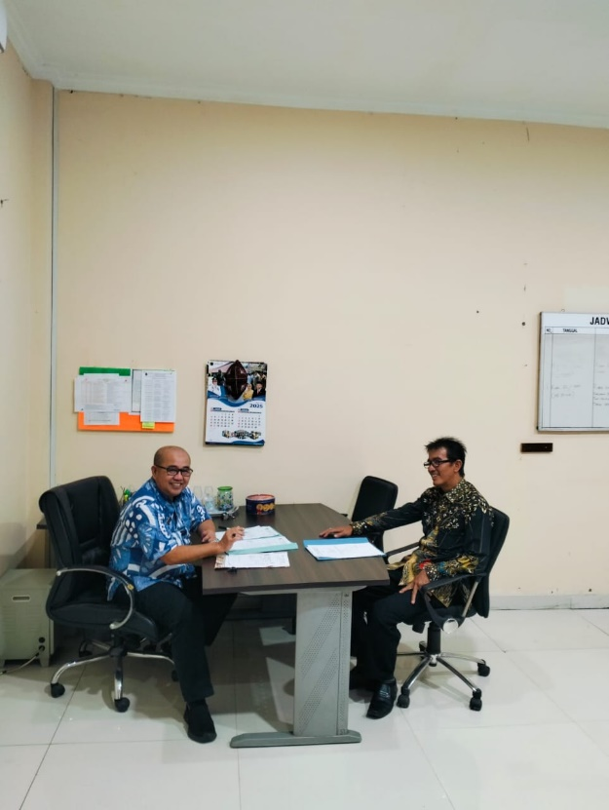 | 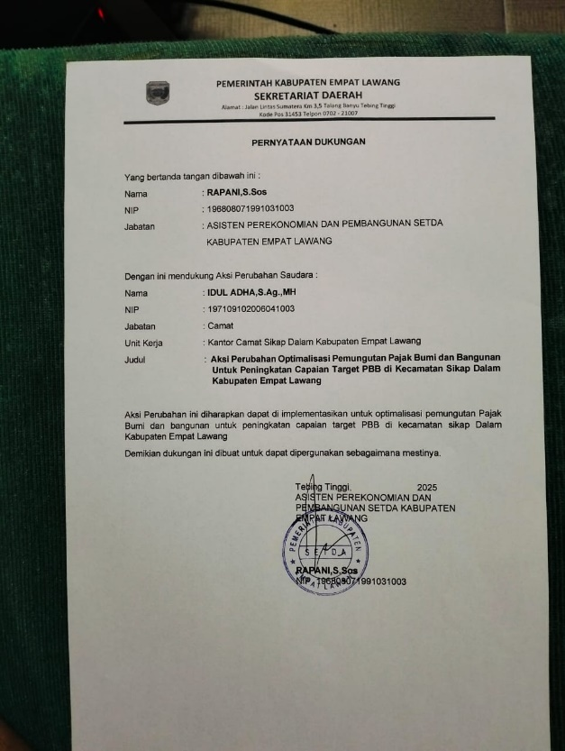
Gambar 3. 1. Laporan ke mentor sekaligus permintaan dukungan dan arahan

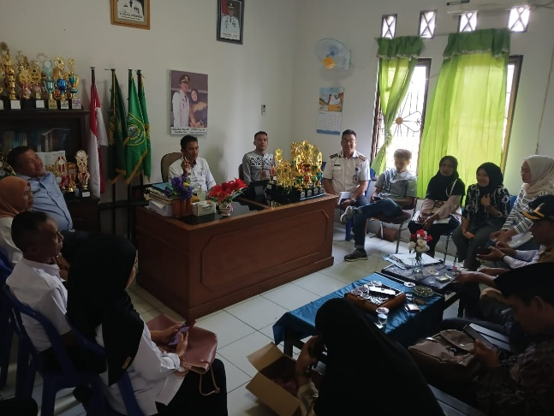 | 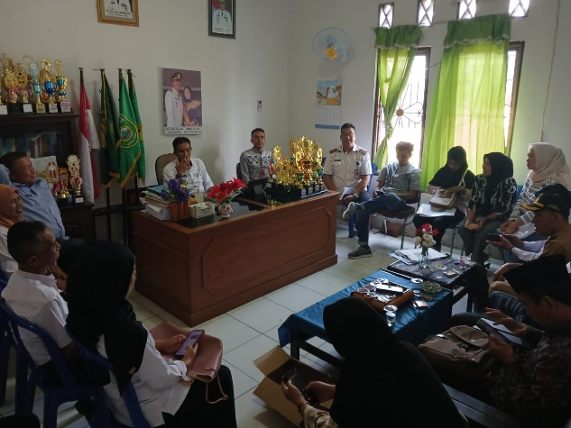
Gambar 3. 2. Koordinasi dengan Stakehonder Internal serta meperoleh dukungan

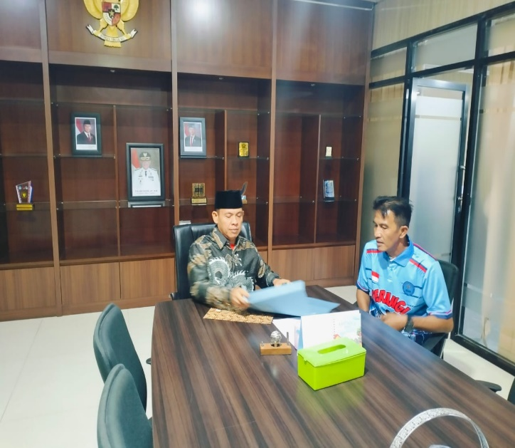 | 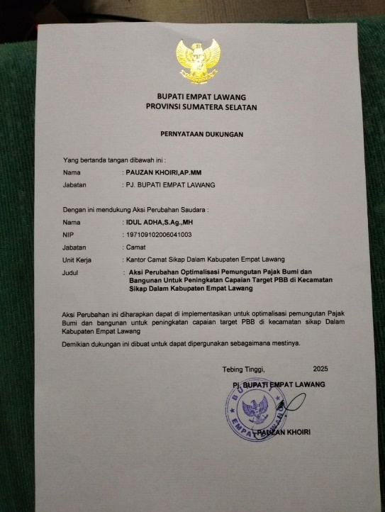
Gambar 3. 3. Koordinasi Permohonan Dukungan dengan Stakehonder eksternal Pj. Bupati Empat Lawang

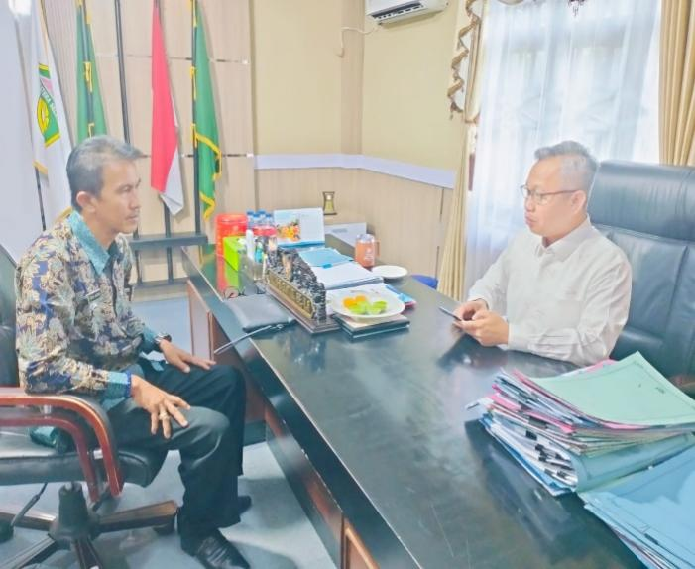 | 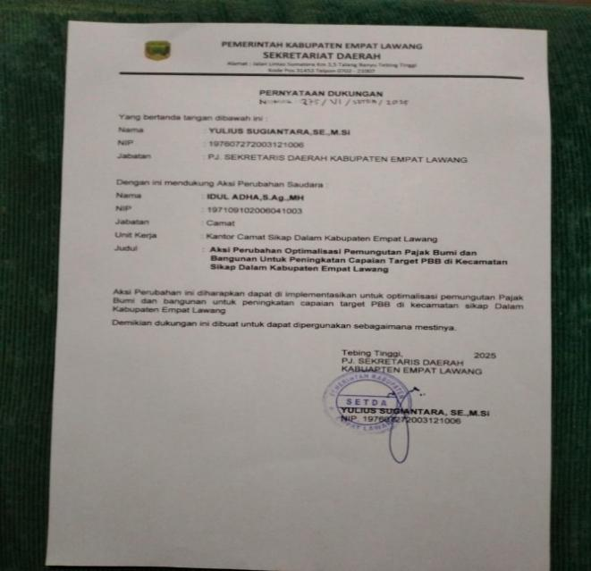
Gambar 3. 4. Koordinasi Permohonan Dukungan dengan Stakehonder eksternal Pj. Sekda Empat Lawang

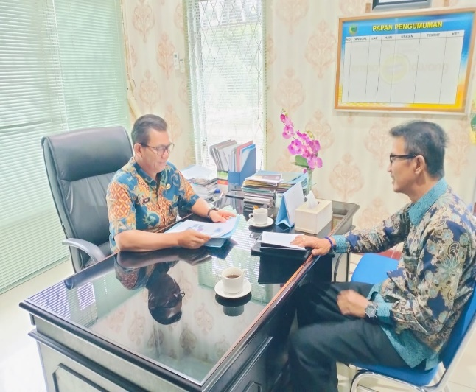 | 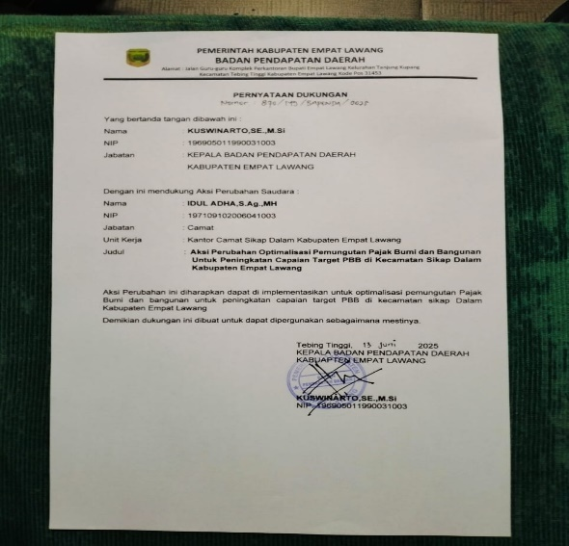
Gambar 3. 5. Koordinasi Permohonan Dukungan dengan Stakehonder eksternal Kepala BAPENDA Empat Lawang

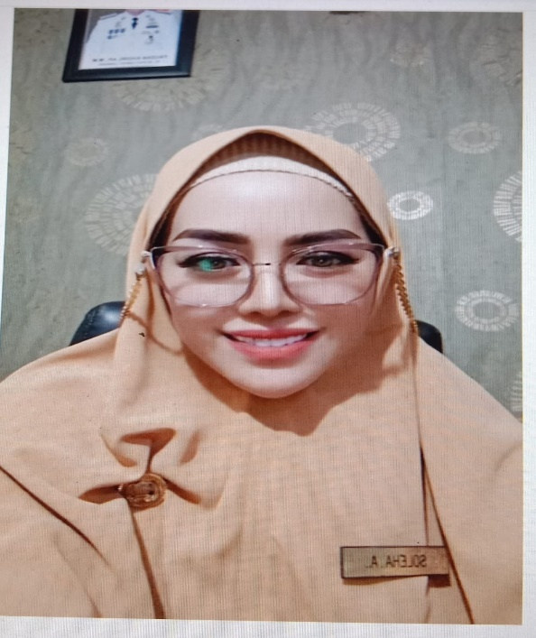 | 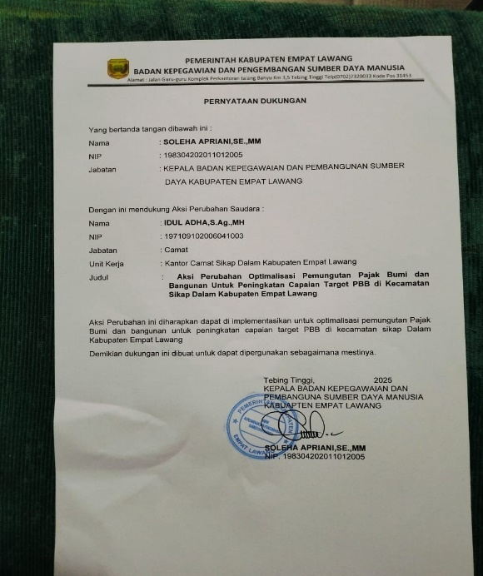
Gambar 3. 6. Koordinasi Permohonan Dukungan dengan Stakehonder eksternal Kepala BKPSDM Empat Lawang

2. Pembentukan Tim Efektif
Membentuk Kelompok Kerja Tim Efektif Aksi Perubahan Pelaksanaan rapat pembentukan Kelompok Kerja Tim Efektif Aksi Perubahan pada hari Rabu, tanggal 07 Mei 2025, yang dilaksanakan di ruang Camat Sikap Dalam Kabupaten Empat Lawang sesuai undangan. Pelaksanaan rapat tim efektif yang diawali project leader dengan memaparkan tentang pelaksanaan Pelatihan Kepemimpinan Pengawas dalam rangka perbaikan kinerja pelayanan serta penyusunan draf SK Tim Efektip, serta tugas masing-masing anggota tim efektif dalam aksi perubahan. Dari Kegiatan ini didapat Surat Undangan, Daftar Hadir, SK Tim Efektif, dan Dokumentasi.

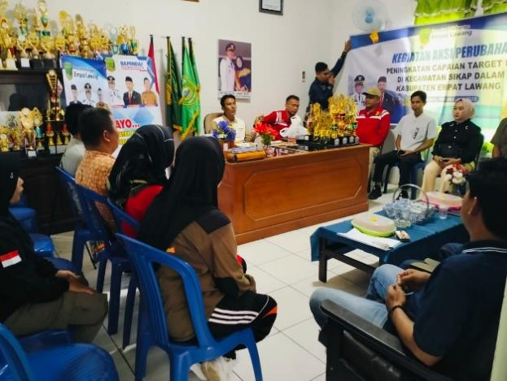 | 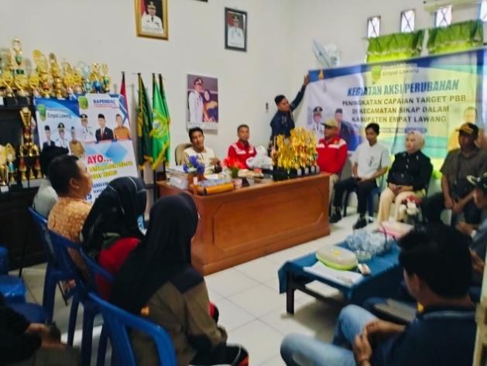
Gambar 3. 7. Rapat Pembentukan tim efektif Aksi Perubahan

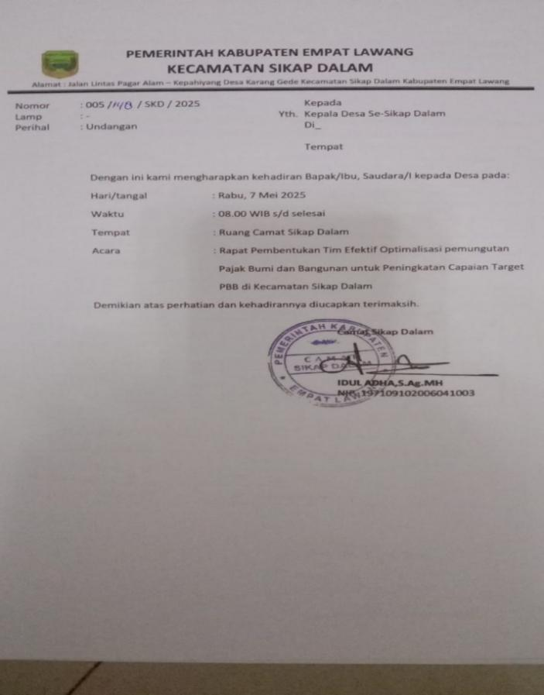
Gambar 3. 8. Undangan Rapat tim efektif

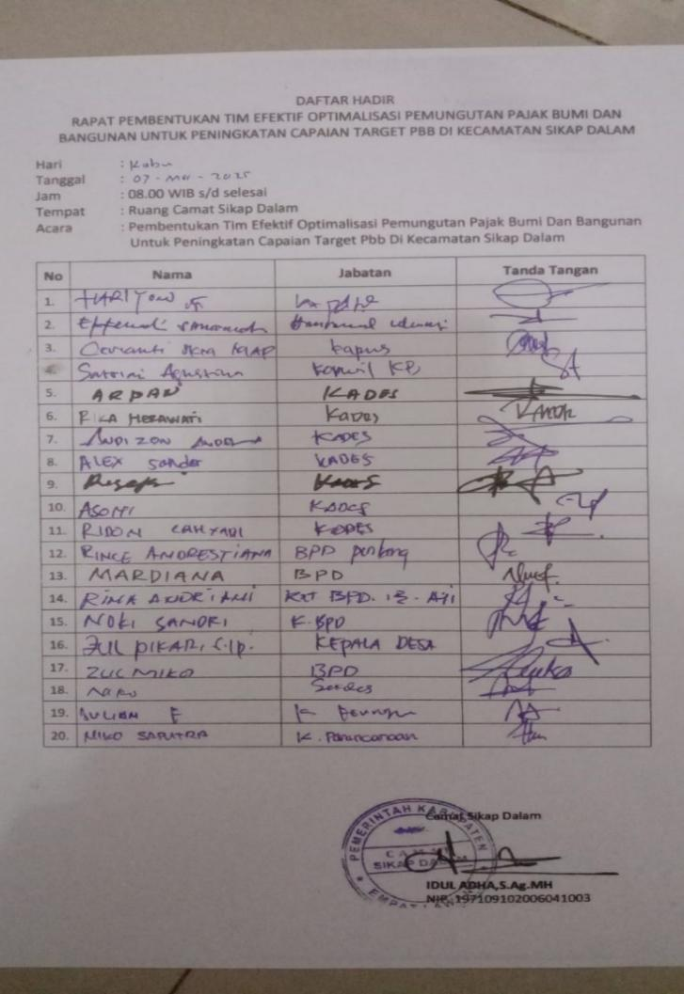
Gambar 3. 9. Daftar hadir tim efektif

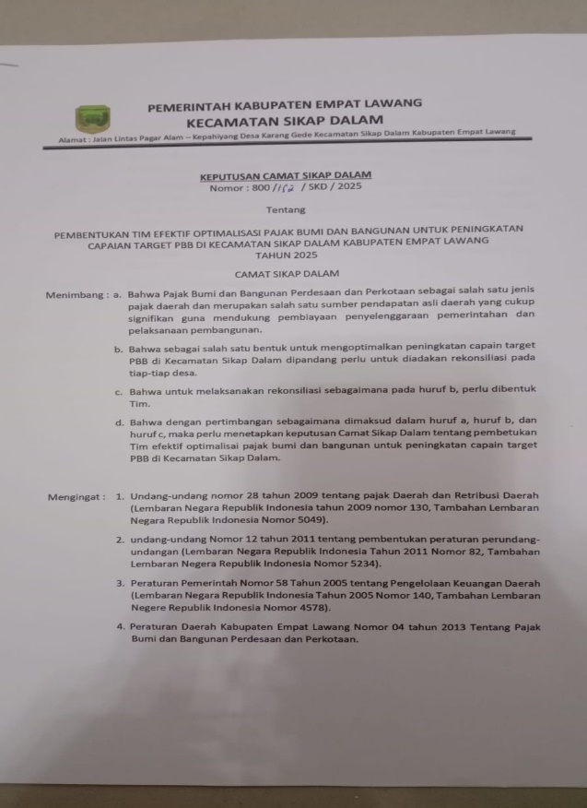 | 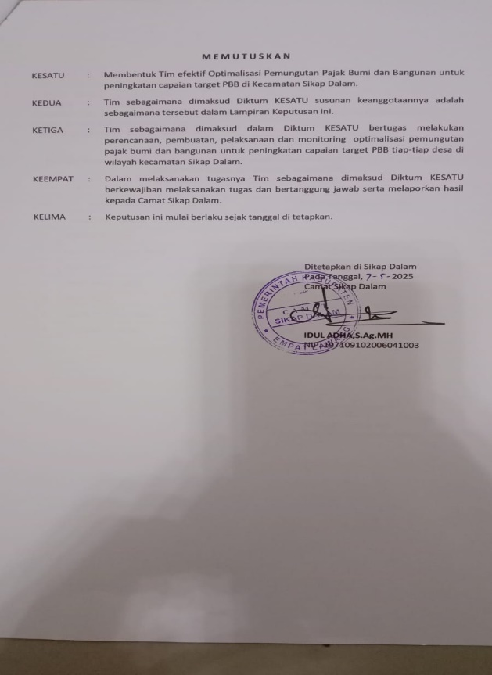

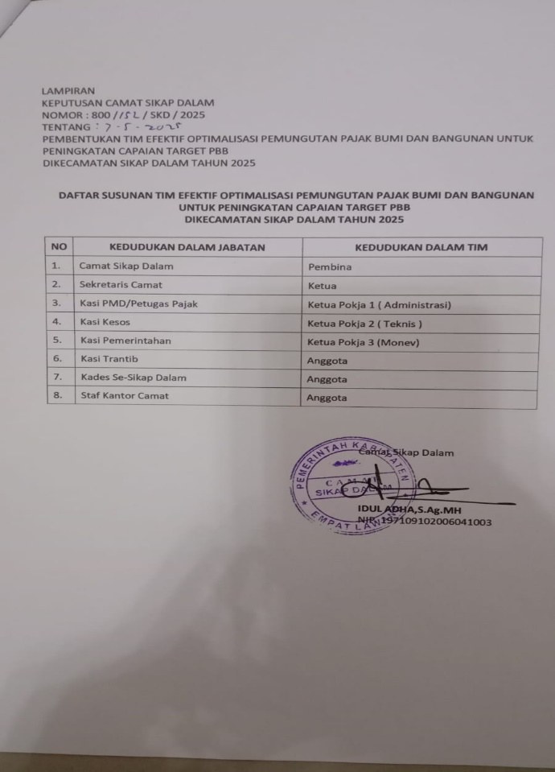
Gambar 3. 10. SK tim efektif

3. Tahap Pelaksanaan
Tahap selanjutnya dalam aksi perubahan ini yaitu pelaksanaan menyusun dan pembuat SIPEDULI PBB, Saat rapat project leader menjelaskan tujuan dari aksi perubahan ini, betapa pentingnya SIPEDULI dalam membantu kegiatan pembayaran pajak yang dilakukan masyarakat dan memohon kepada seluruh anggota Tim Inovasi bisa membantu aksi perubahan ini sesuai dengan tugas dan fungsi masing-masing.

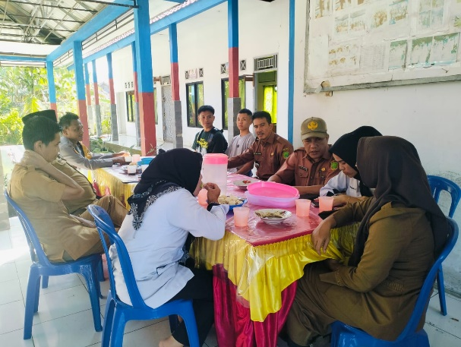 | 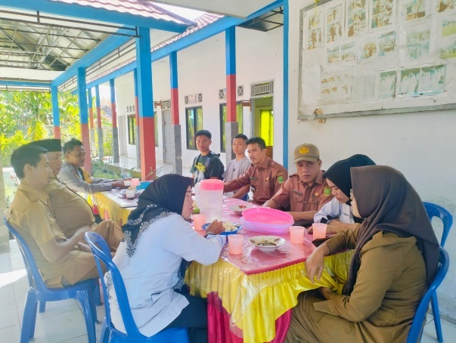
Gambar 3. 11. Rapat Pembentukan Tim Inovasi

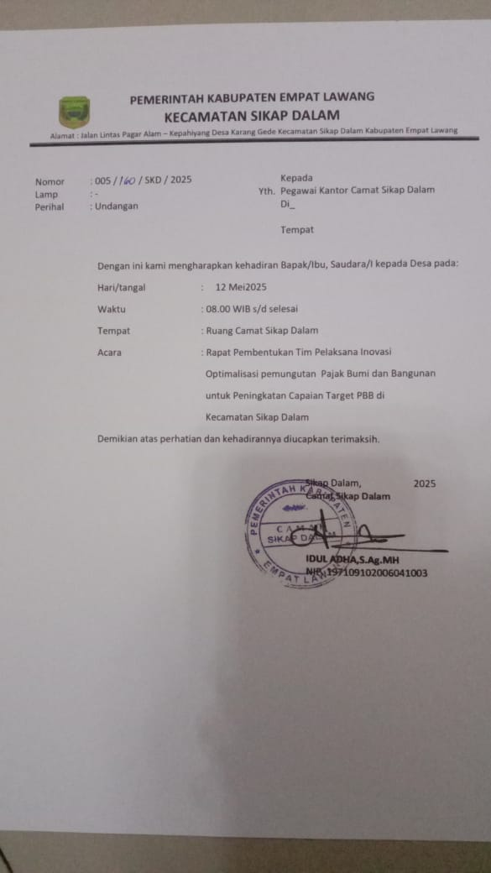
Gambar 3. 12. Undangan Pembentukan Tim Inovasi

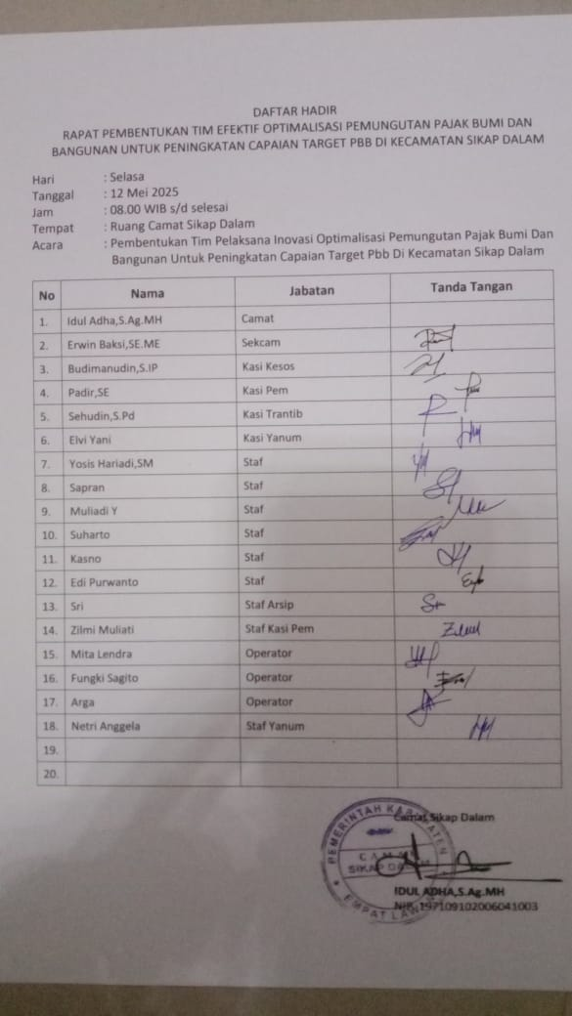
Gambar 3. 13. Daftar Hadir Pembentukan tim Inovasi

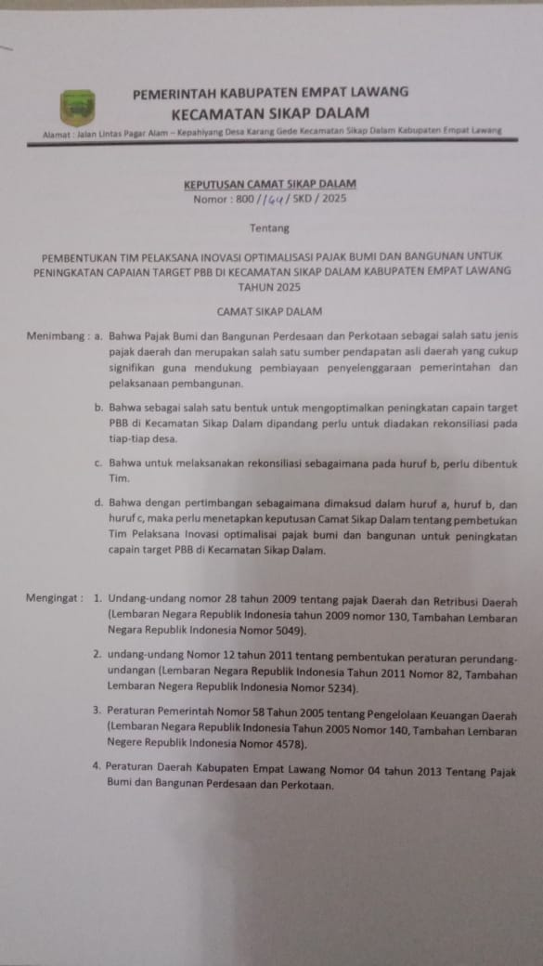 | 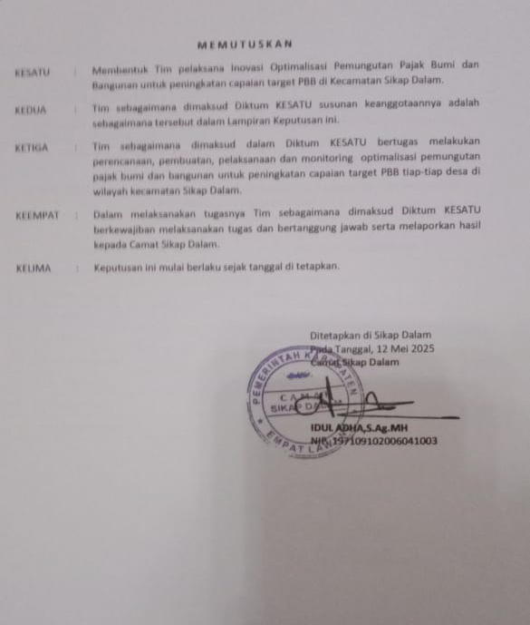

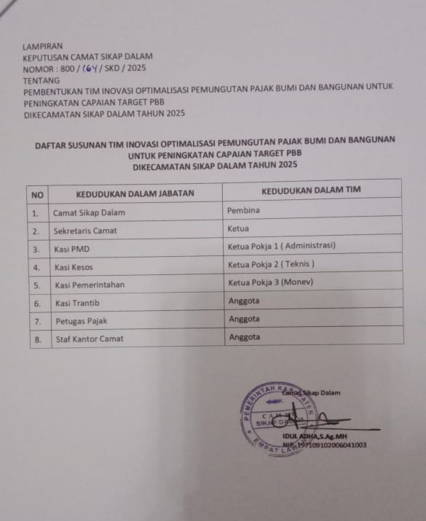
Gambar 3. 14. SK tim Inovasi Aksi Perubahan

Melakukan pemutahiran data wajib pajak yang ada di lingkungan wilayah Kecamatan Sikap Dalam Kaupaten Empat Lawang.

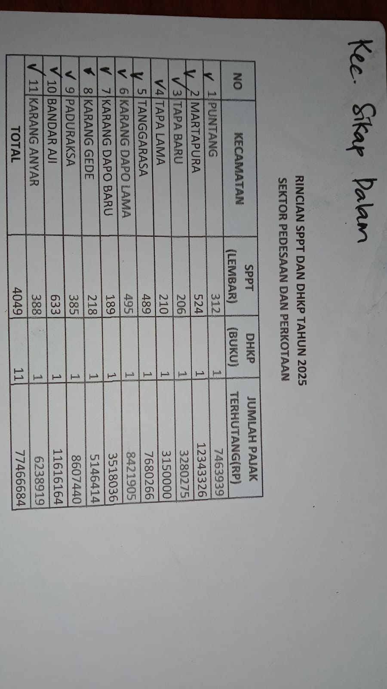 | 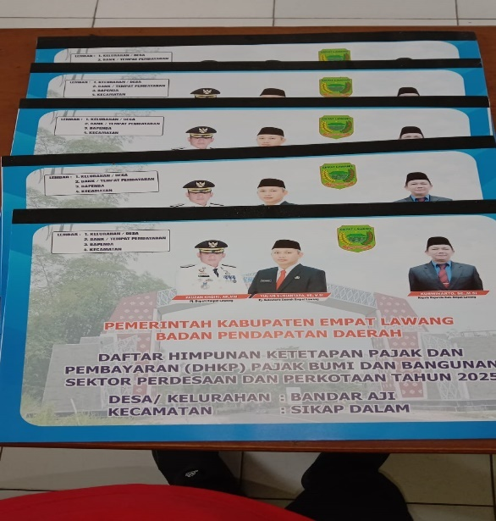
Gambar 3. 15. Data Wajib Pajak dilingkunagn Kecamatan Sikap Dalam

Penyusunan SOP kerja tim inovasi aksi perubahan dalam lingkungan Kecamatan Sikap Dalam.
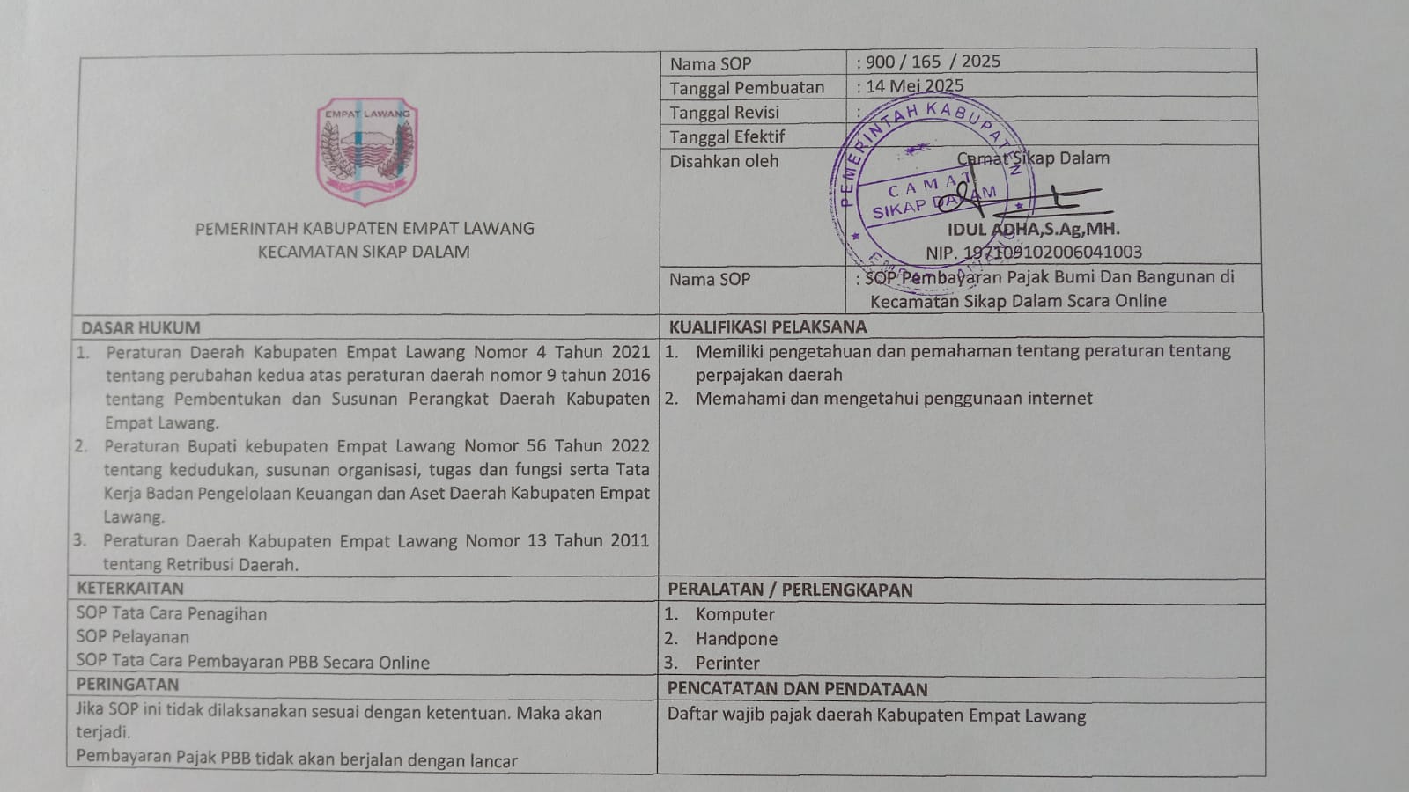
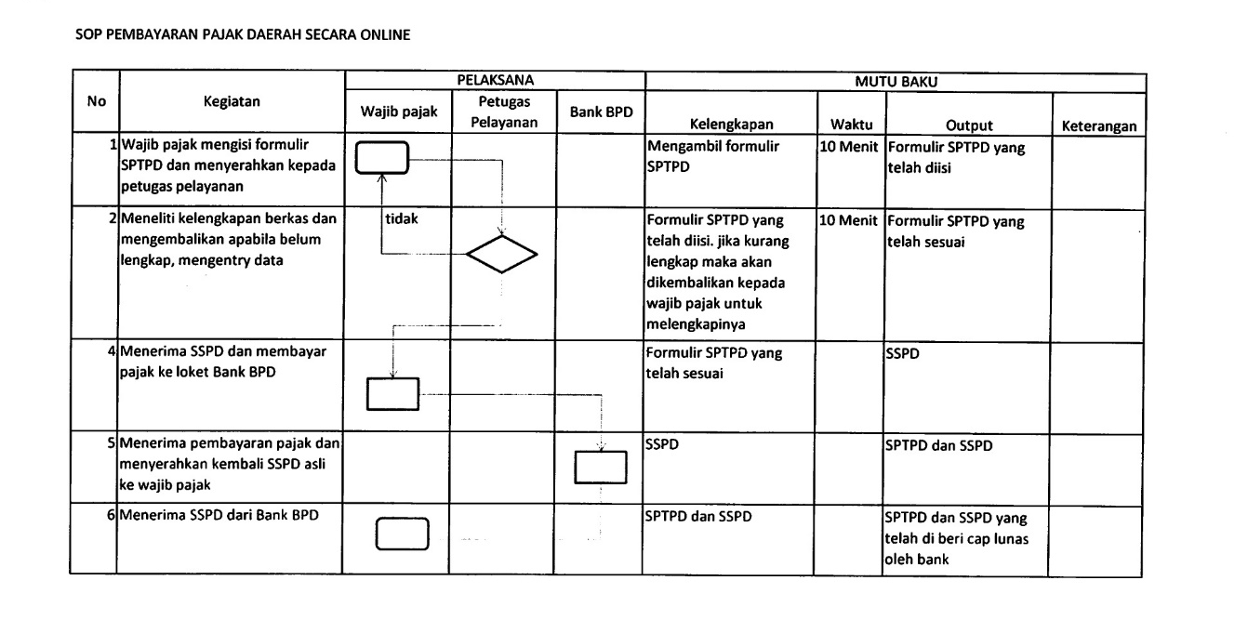
Gambar 3. 16. Penyususun SOP Tim Inovasi

Melaksanakan sosialisasi stakeholder Internalan kepada Perangkat desa dilingkungan Kecamatan Sikap Dalam

Gambar 3. 17. Sosialisasi Stakeholder Internal

4. Implementasi Awal
Dalam melaksanakan kegiatan aksi perubahan ini Project leader melakukan serangkaian kegiatan, koordinasi, sosialisasi, serta evaluasi.

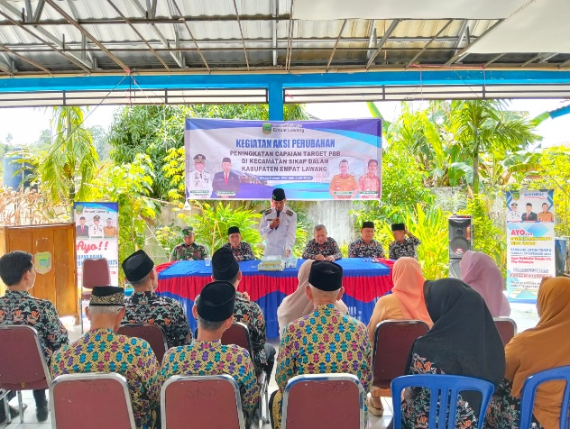 | 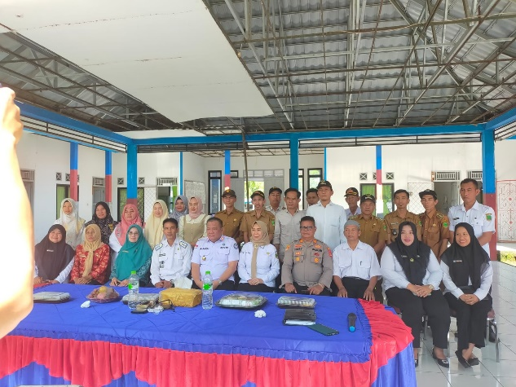
Gambar 3. 18. Rapat Rutin lintas Organisasi

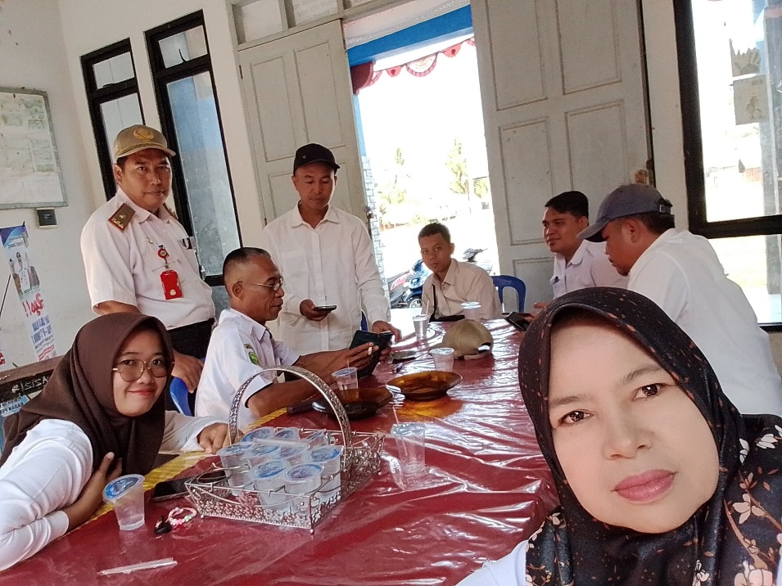
Gambar 3. 19. Uji Coba Implementasi SOP

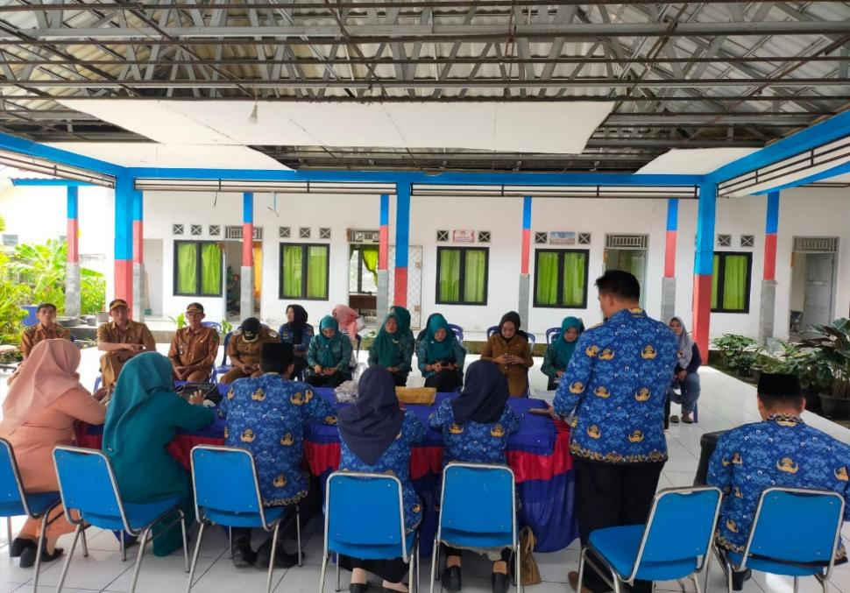
Gambar 3. 20. Monitoring dan Evaluasi Awal

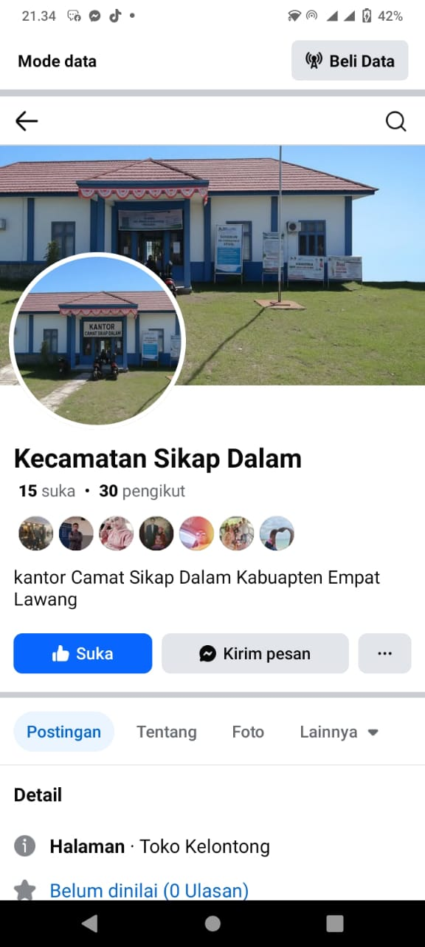 | 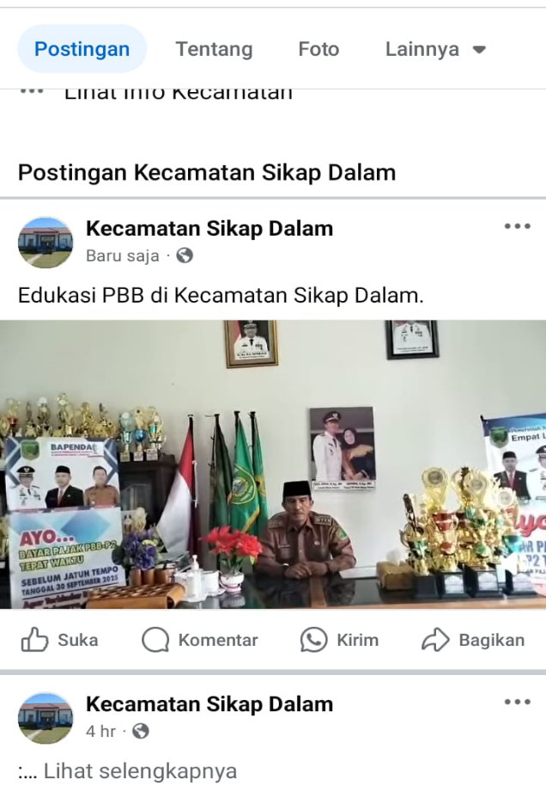
Gambar 3. 21. Edukasi Pajak Bumi dan Bangunan

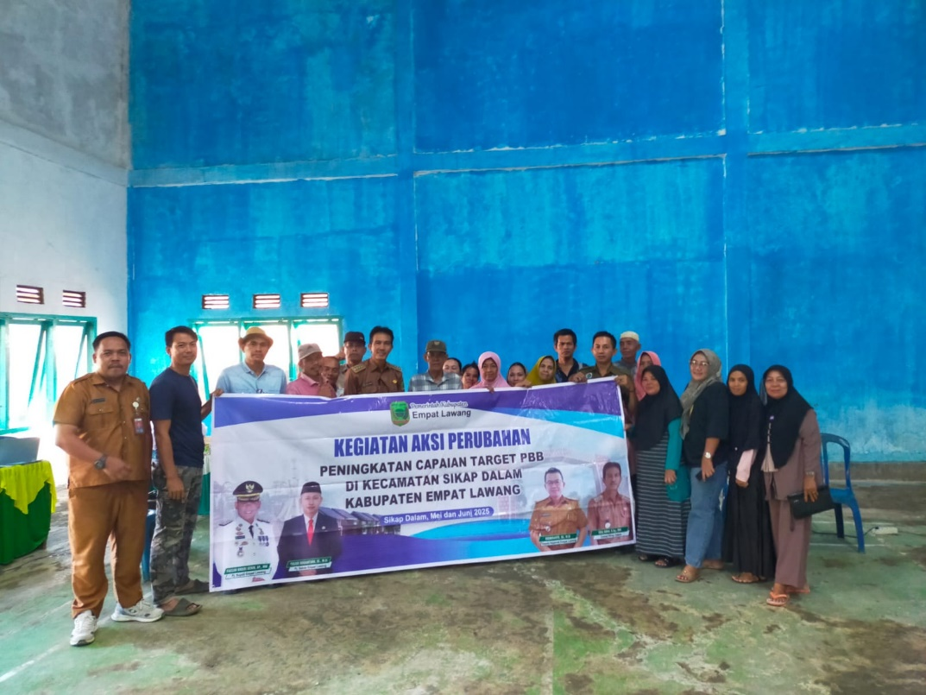
Gambar 3. 22. Sosialisasi Bagi Petugas Pajak dan Masyarakat

- Tahap Evaluasi
Dalam rangka monitoring dan evaluasi aksi perubahan untuk memastikan bahwa perubahan tersebut berjalan sesuai dengan rencana dan tujuan.Serta mengadopsi hasil evaluasi untuk melakukan pembelajaran dan adaptasi terhadap kebutuhan dan kondisi yang berubah. Dan tak kalah penting akan mengembangkan dan meningkatkan aksi perubahan dengan cara yang inovatif dan berkelanjutan.
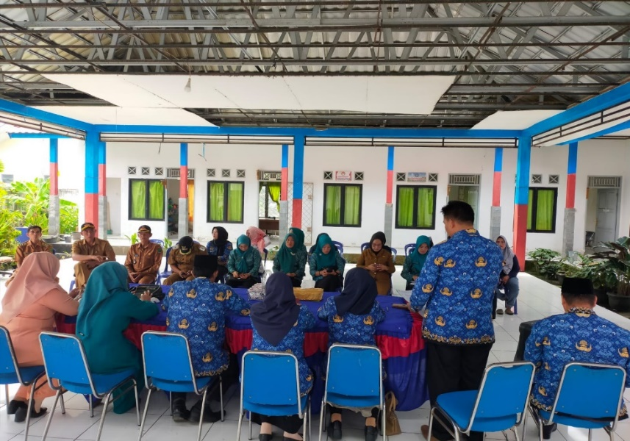
Gambar 3. 23. Evaluasi Awal

Tabel 3. 1. Milestone Jangka Pendek
No | Milestone/ Tahapan | Tahapan Kegiatan | Evidence/ output | Waktu
JANGKA PENDEK
1.  1.1. | TAHAP PERSIAPAN  Memperoleh Dukungan Stakeholder Internal dan Eksternal | a.Koordinasi Awal  b.Meminta saran mentor  c. Meminta persetujuan mentor / pimpinan | 1. Surat Dukungan  2. Foto / Video | Jum’at, 2 Mei 2025
1.2 | Membentuk Tim Efektif aksi Perubahan | a. Membuat draft SK Tim Efektif  b. Mendapat persetujuan SK tim efektif  c. Melaksanakan rapat dgn tim efektif | 1. Draft SK Tim Efektif  2.Catatan/saran Revisi Mentor  3. SK Tim Efektif  4. Foto/Video | - Senin, 5 Mei 2025  - Rabu, 7 Mei 2025
2. | TAHAP PELAKSANAAN | a.Pembentukan tim pelaksana inovasi  b. Identifikasi dan pemutakhiran data wajib pajak  c.Penyusunan SOP dan alur kerja inovasi  d.Sosialisasi internal kepada perangkat kecamatan dan desa | 1. Sk/ST tim Pelaksana  2. Draf Sop  3. Draf Renja  4, Foto/Video  5, Group Wa | -Selasa, 12 Mei 2025  -Rabu 14 Mei 2025  -Jum’at, 16 Mei 2025
2.1 | Implementasi Awal | a. Rapat Koordinasi rutin lintas organisasi  b. Uji coba Implementasi SOP  - Monitoring dan Evaluasi awal  d. Membuat video edukasi pajak PBB  e. Sosialisasi Bagi petugas pajak dan masyarat | 1. Undangan Rapat  2. Daftar hadir  3. Notulen  4. Foto / Video  5. Dokumentasi uji coba SOP | - Senin, 19 Mei 2025  - Selasa, 20 Mei 2025  - Senin, 26 Mei 2025  -Selasa, 25 Juni 2025  -Senin, 2 Juni 2025
3. | TAHAP EVALUASI | Penyusunan Laporan Hasil Evaluasi Awal (kendala, Solusi, Rekomentasi pengembangan selanjutnya | Laporan Evaluasi | 20 Juni 2025

Tabel 3. 2. Milestone Jangka Menengah

No | Milestone/ Tahapan | Tahapan Kegiatan | Evidence/ output | Waktu
JANGKA MENENGAH
1. | Implementasi lanjutan  Aksi Perubahan | a. Peluncuran awal SIPEDULI PBB  b. Sosialisasi eksternal ke masyarakat (kampanye edukatif, media sosial, forum warga)  c. Pelatihan agen pajak desa  d. Monitoring awal pelaksanaan | 1.Undangan Rapat  2.Daftar hadir  3.Notulen  4.Foto / Video  5.SOP final | 6 Bulan Setelah aksi perubahan

Tabel 3. 3. Malestone Jangka Panjang

No | Milestone/ Tahapan | Tahapan Kegiatan | Evidence/ output | Waktu
JANGKA PANJANG
1. | Pemantapan dan keberlanjutan aksi perubahan | Evaluasi dan penyempurnaan sistem  integrasi dengan sistem informasi kabupaten bila memungkinkan  Replikasi dan duplikasi ke desa lainnya  Penguatan kebijakan dan kelembagaan inovasi | 1.Surat Dukungan  2.Foto / Video | 1 Tahun Setelah aksi perubahan

Manfaat Aksi Perubahan
Manfaat dari aksi perubahan ini adalah Pemerintahan Desa akan lebih efektif dan efisien dalam pelaporan Pajak Bumi dan Bangunan, sedangkan bagi Pemerintah Kecamatan Sikap Dalam dapat mengompitmalkan pemungutan pajak bumi dan bangunan agar tercapainya target Pajak Bumi dan Bangunan di Desa Dalam Kecamatan Sikap Dalam.
Melalui Aksi perubahan ini diharapkan dapat memberikan kesadaran pada masyarakat pentingnya pembayaran pajak guna untuk meningkatkan PAD dan menunjang pembangunan di Kabupaten Empat Lawang

Tabel 3. 4. Valuasi Rupiah
No | Komponen Sebelum Aksi Perubahan | Komponen Sesudah Aksi Perubahan | Efisiensi Anggaran (Rp) | Keterangan
1 | Penggunaan kertas & ATK untuk penagihan ± Rp5.000.000 | Penagihan berbasis digital Rp1.000.000 | Rp4.000.000 | Pengurangan ATK dan biaya cetak
2 | Transportasi penagihan manual (BBM & uang jalan) ± Rp8.000.000 | Koordinasi daring & jadwal kolektif ± Rp2.000.000 | Rp6.000.000 | Efisiensi operasional
Total Efisiensi |  |  | Rp10.000.000 | Potensi efisiensi anggaran tahunan

Implementasi Pengembangan Kompetensi Aksi Perubahan
Tabel 3. 5. Strategi Pengembangan Kompetensi dalam Aksi perubahan
Pihak Terdampak  AKSI PERUBAHAN | Kompetensi yang  Dibutuhkan | Cara Pengembangan Kompetensi (klasikal/non klasikal)
1. Wasjib Pajak | Edukasi Pajak dan Sosialisasi Pembayaran PBB | Klasikal (sosialisasi PBB)  Dan face to face
2. Perangkat Desa | Pengelolaan Wajib Pajak dan Sosialisasi PBB | Klasikal (Pelatihan teknis dan Sosialisasi)
3. Aparat Kecamatan | Monitoring dan Evaluasi data Pajak | Klasikal ( Tim Inovasi, tim efektif)
4. Tokoh Masyakat | Sosialisasi dab Edukasi Pajak kepada warga | Klasikal ( Sosialisasi dan edukasi PBB)
5. Tim efektif | Fasilitasi forum, penyusunan SOP | Pendampingan

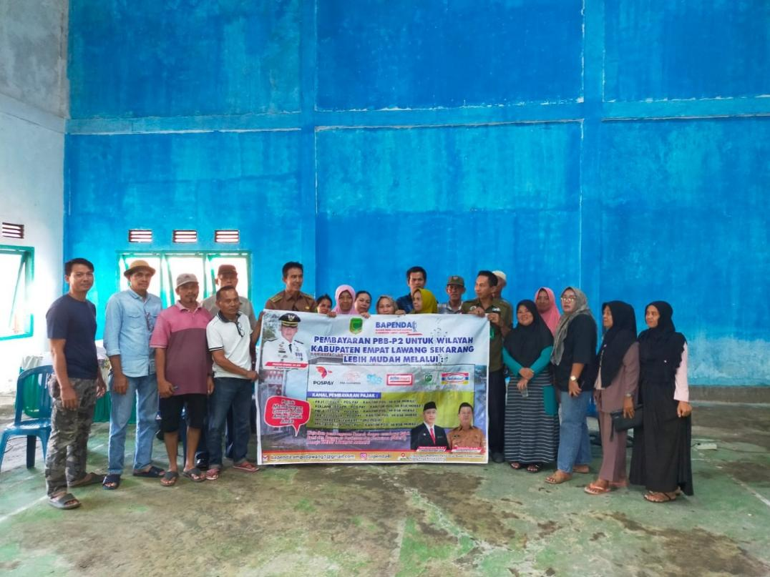
Gambar 3. 24. Edukasi dan Sosialisasi Pembayaran PBB

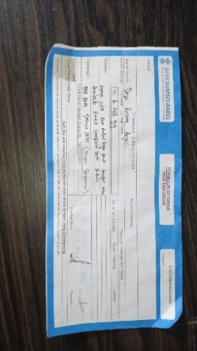   | 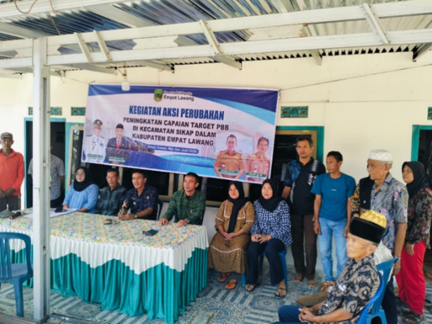
Gambar 3. 25. Pengelolaan Wajib Pajak dan Sosialisasi

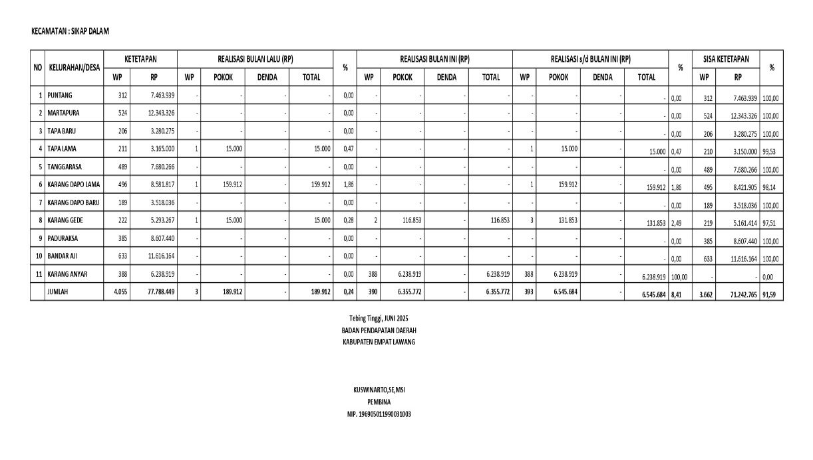
Gambar 3. 26. Monitoring dan evaluasi data pajak

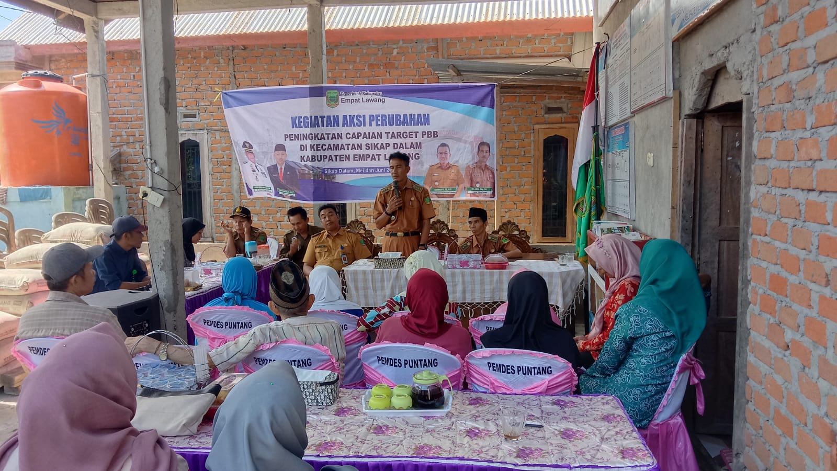
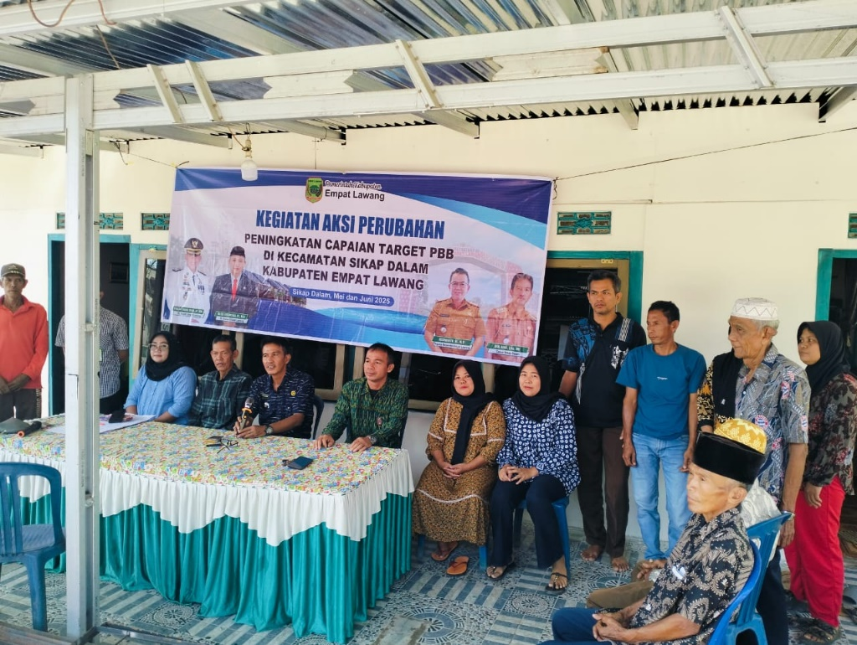
Gambar 3. 27. Sosialisasi dan edukasi pajak kepada warga

BAB IV
KEBERLANJUTAN AKSI PERUBAHAN

Tindak Lanjut Aksi Perubahan Kinerja Organisasi Jangka Menengah (6 bulan berikutnya)
1. Peluncuran awal SIPEDULI PBB Desa untuk 11 desa.
Sebagai sebuah inovasi, SIPEDULI PBB tentunya akan disosialisaikan kepada masyarakat/wajib pajak, Serta melakukan pelatihan kepada agen pajak. Pada pelaksanaan awal sebagai pilot project segala bentuk kendala dan permasalahan yang dijumpai dalam pengaplikasiannya akan direkam dicatat untuk dijadikan bahan perubahan ke arah yang lebih baik, sehingga setelah pengaplikasian di seluruh desa di Wilayah Kecamatan Sikap Dalam akan mendekati sempurna.
2. Evaluasi pelaksanaan SIPEDULI .
Setelah ditemukan kendala dan permasalahan pada saat pelaksanaan maka tahapan berikutnya adalah evaluasi. Evaluasi akan dilakukan oleh tim efektif, apakah aplikasi SIPEDULI PBB ini sudah mengakomodir masyarakat dalam pembayaran PBB di desa.atau ditemukan ketidak sesuaian antara data dan fakta.

Tabel 4. 1. Milestone Jangka Menengah

No | Milestone/ Tahapan | Tahapan Kegiatan | Evidence/ output | Waktu
JANGKA MENENGAH
1. | Implementasi lanjutan  Aksi Perubahan | a. Peluncuran awal SIPEDULI PBB  b. Sosialisasi eksternal ke masyarakat (kampanye edukatif, media sosial, forum warga)  c. Pelatihan agen pajak desa  d. Monitoring awal pelaksanaan | 1.Undangan Rapat  2.Daftar hadir  3.Notulen  4.Foto / Video  5.SOP final | 6 Bulan Setelah aksi perubahan

Pernyataan mentor untuk menjamin keberlanjutan aksi perubahan jangka menengah dan jangka panjang.

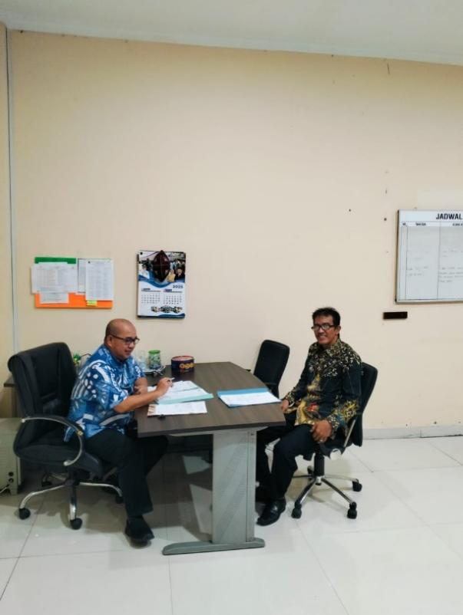 | 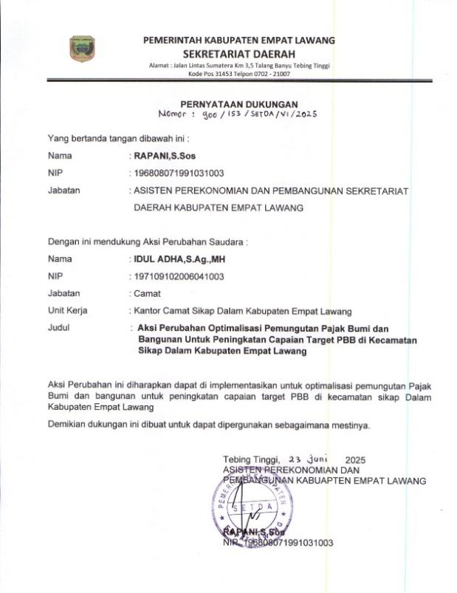
Gambar 4. 1. Pernyataan Dukungan menjamin keberlanjutan aksi perubahan

BAB V
KETERKAITAN DENGAN MATA PELATIHAN PILIHAN

Untuk meningkatkan kompetensi dari Action Leader dalam melaksanakan Aksi Perubahan ini,Action Leader mengikuti beberapa pelatihan Dalam materi mata pelatihan pilihan yaitu Mengelola Hubungan Kerja Produktif Antar Generasi, Pengelolaan Konflik Kepentingan, Menguasai Seni berkomunikasi, Membangun Branding Yang Berkelanjutan Pada Organisasi Pemerintah, dan Berorientasi Pelayanan dikaitkan dengan implementasi aksi perubahan. Beberapa keterkaitan materi tersebut sebagai berikut:

Tabel 5. 1. Formulir Persetujuan Coach
Nama Peserta : Idul Adha,S.Ag.,MH
NDH : 10
Instansi : Pemerintah Kabupaten Empat Lawang
No | Judul Proyek/Aksi Perubahan | Mata Pelatihan | Jalur Pembelajaran | Hubungan dengan Proyek/ Aksi Perubahan | Bukti | Sumber Pembelajaran
1 | 2 | 3 | 4 | 5 | 6 | 7
1. | Optimalisasi Pemungutan Pajak Bumi Dan Bangunan  Untuk Peningkatan Capaian Target Pbb  Di Kecamatan Sikap Dalam Kabupaten Empat Lawang | Menguasai  Seni  Berkomunikasi  (3 JP) | Mandiri secara  Online | Aksi Perubahan  Optimlasisi Pemungutan Pajak Bumi dan Bangunan untuk peningkatan capaian target PBB  Di Kecamatan Sikap DalamKabupaten Empat  Lawang dapat berjalan  lancar sesuai tahapan  yang disusun dan  dukungan stakeholder  untuk menjamin  keberlanjutan aksi  perubahan. Hal ini  terjadi dengan  menguasai seni  berkomunikasi yaitu  dengan memahami  lawan berbicara,  menggunakan bahasa  yang jelas dan  sederhana serta  merespon aktif lawan  berbicara | Sertifikat  Nomor:  5229/4012/L  AN/11/2025  Tanggal 11  Juni 2025 | ASN Berpijar  LAN RI
2. |  | Membangun  Branding Yang Berkelanjutan  Pada  Organisasi  Pemerintah (3  JP) | Mandri secara online | Mata pelatihan ini  Memberikan pemahaman dan  keterampilan kepada  Project Leader dalam  merancang dan  mengimplementasikan  strategi branding  organisasi pemerintah  secara berkelanjutan,  guna mendukung  keberhasilan aksi  perubahan serta  meningkatkan  kepercayaan dan  partisipasi publik | Sertifikat  Nomor:  1166/4012/L  AN/11/2025  Tanggal 11  Juni 2025 | ASN Berpijar  LAN RI
3. |  | Pelatihan  Kepemimpinan  Mengelola  Hubungan  Kerja  Produktif Antar  Generasi (3JP) | Mandiri secara online | Mata Pelatihan ini  membantu Leader  Project dalam  memimpin, membina  dan mengendalikan tim  yang terdiri dari  berbagai generasi  untuk mencapai tujuan  aksi perubahan | Sertifikat  Nomor:  3215/4012/L  AN/11/2025  Tanggal 11  Juni 2025 | ASN Berpijar  LAN RI
4. |  | Berakhlak -  Berorientasi  Pelayanan (3  JP) | Mandiri secara online | Mata pelatihan ini  meningkatkan  pemahaman dan  penerapan nilai  BerAKHLAK,  khususnya Berorientasi  Pelayanan, dalam  menjalankan tugas  sebagai Project  Leader, agar mampu  memberikan layanan  prima kepada  stakeholder serta  mendukung  keberhasilan  implementasi aksi  perubahan | Sertifikat  Nomor:  3355/4012/L  AN/11/2025  Tanggal 11  Juni 2025 | ASN Berpijar  LAN RI

Palembang, 2025

Dra. Hj. Srisnawati,M.Si

Sertifikat Mata Pelatihan Pilihan yang mendukung Aksi Perubahan

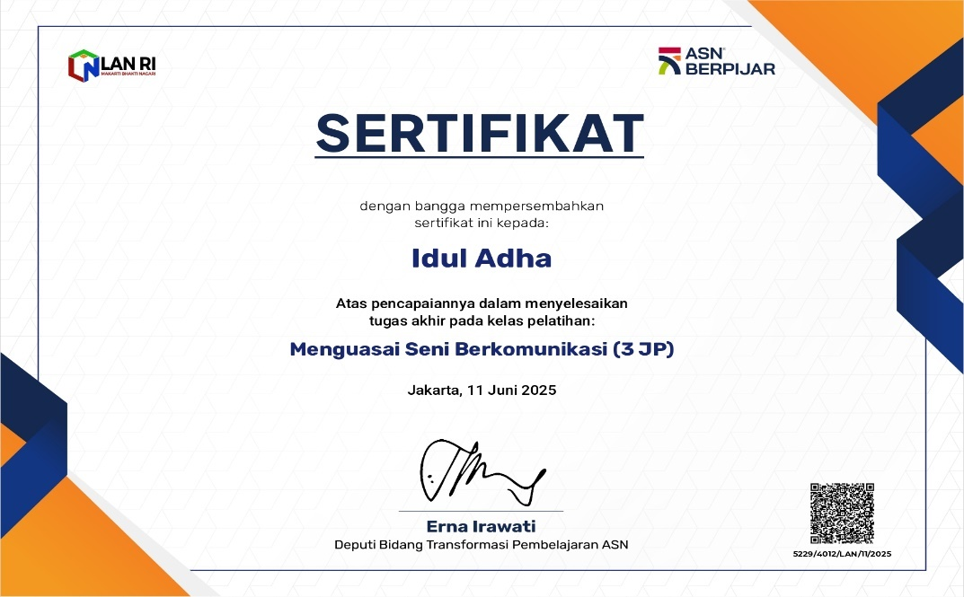
Gambar 5. 1. Setifikat menguasi seni berkomunikasi

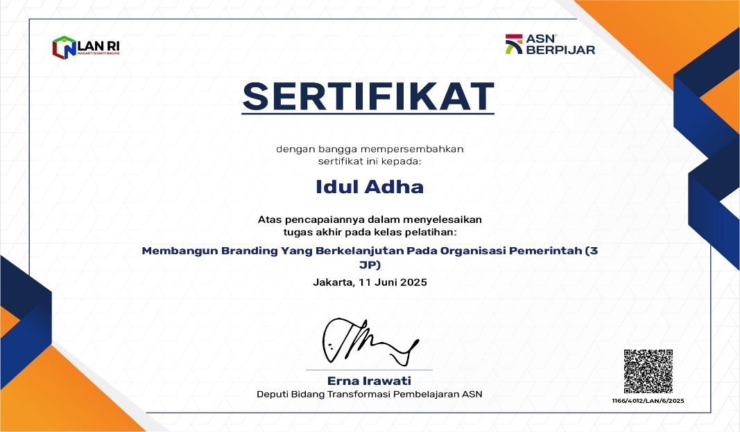
Gambar 5. 2. Sertifikat Membangun Branding Yang Berkelanjutan Pada Organisasi Pemerintah

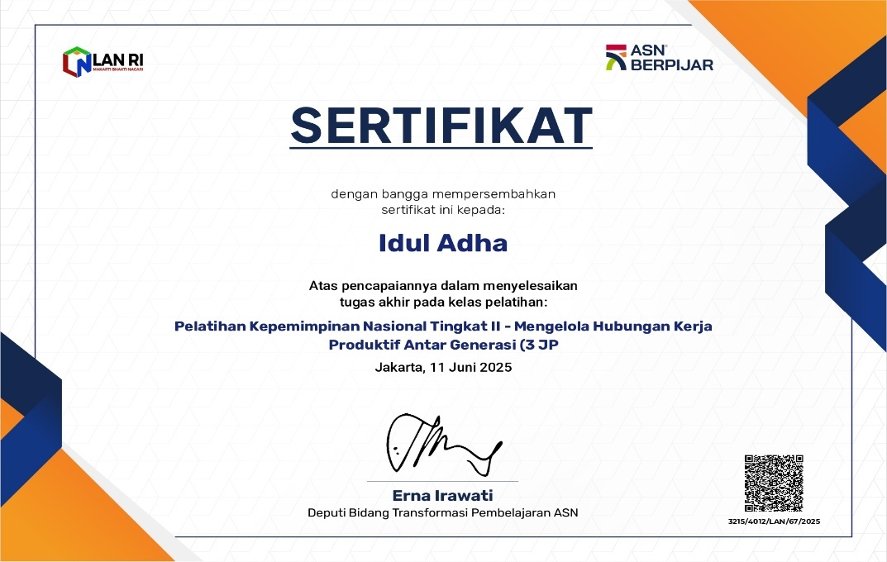
Gambar 5. 3. Sertifikat Pelatihan Kepemimpinan Nasional Tingkat II – Mengelola Hubungan Kerja Produktif Antar Generasi

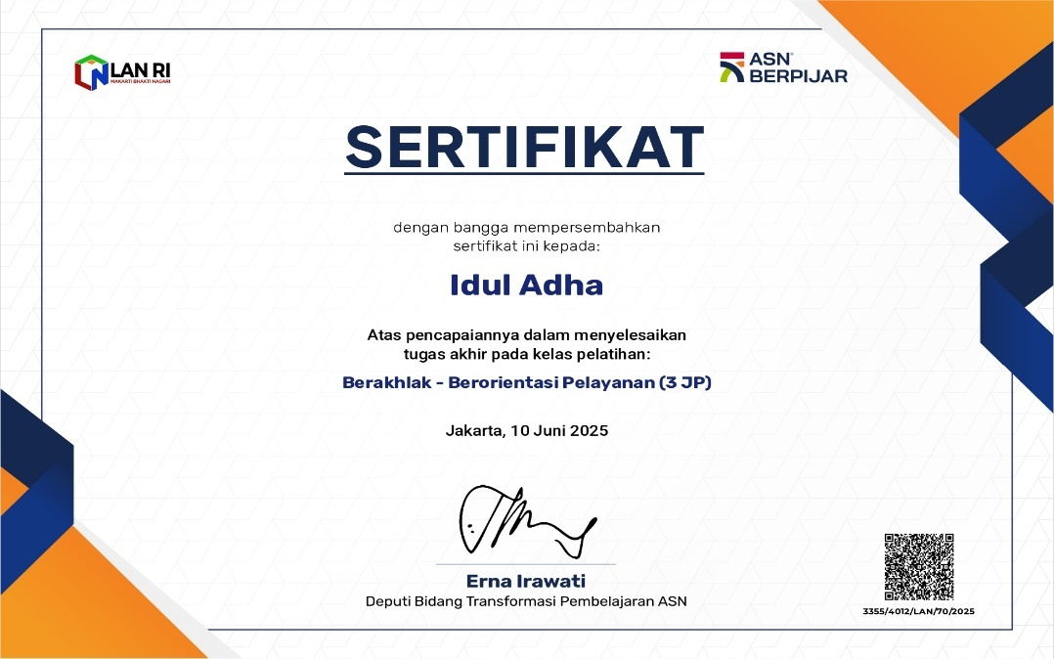
Gambar 5. 4. Sertifikat Berakhlak – Berorientasi Pelayanan

BAB VI
DISEMINASI DAN PUBLIKASI AKSI PERUBAHAN

Penerapan Strategi Komunikasi
Dalam prinsip manajemen kerja di pemerintahan kita banyak berkaitan dengan berbagai pihak, dengan beragam kepentingan dan beraneka tujuan. Sebagai contoh Pemerintah Kecamatan Sikap Dalam perlu bersinergi dan berkolaborasi dengan dengan pemerintah desa, masyarakat, swasta dan dinas instansi terkait lainnya.
Dengan memanfaatkan halaman media sosial Facebook (Kecamatan Sikap Dalam) dalam mengkomukasikan dan publikasi aksi perubahan.
Gambar 6. 1. Halaman Facebook Kecamatan Sikap Dalam

Keberhasilan mendapat dukungan adopsi/replikasi Aksi Perubahan
Sebuah lembaga atau institusi tentunya mempunyai tujuan yang telah dirancang sedemikian rupa. Dalam perumusan tujuan bersama ada sinergi dan kolaborasi, keberhasilan sebuah kerjasama ada dalam proses koordinasi.\, koordinasi akan efektif ada pada komunikasi. Begitu juga halnya dengan pemerintah Kecamatan Sikap Dalam dalam Keberhasilan mendapat dukungan adopsi aksi perubahan Strategi Komunikasi.
Komunikasi efektif akan menjadi kunci sukses menuju keberhasilan. dengan komunikasi efektif dapat menciptkan suasana komunikatif dan beberapa manfaat yang lain, diantaranya:
1. Membangun keperayaan
Kepercayaan bisa tumbuh melalui komunikasi sebab jika bisa mendengarkan lawan bicara, memberikan nasihat ketika diminta, maka lawan bicara bisa memberikan kepercayaan kepada kita. Tidak semua orang membutuhkan nasihat atau tanggapan, ada beberapa orang yang hanya mendengar bagi mereka yang ingin mengutarakan pendapat atau perasaaannya.
2. Mencegah dan mengatasi masalah
Komunikasi efektif juga bisa mencegah atau mengatasi masalah, jika bisa membangun komunikasi efektif dengan baik maka pegawai, perangkat desa dapat mengerti yang dimaksud dari pernyataan tersebut.
3. Mendapat pengarahan
Kemampuan dalam menjalin komunikasi efektif akan mudah menyampaikan harapan dengan jelas, jika komunikasi terhambat maka akan mengalami kesulitan dalam menyampaikan harapan, bisa salah dalam mengartikannya.
4. Meningkatkan kebersamaan
Komunikasi efektif juga dapat menciptakan suasana harmonis, kekeluargaan, meningkatkan kebersamaan dengan begitu rasa kebersamaan juga akan terbentuk, dengan begitu akan merasa dekat satu sama lain sehngga menciptkan suasana kompak. Suasana demikian sangat diperlukan dalam meningkatkan produktifitas kelompok untuk mencapai tujuan bersama. Dalam pelaksanaan aksi perubahan ini telah dirancang komunikasi dengan segenap stakeholder.

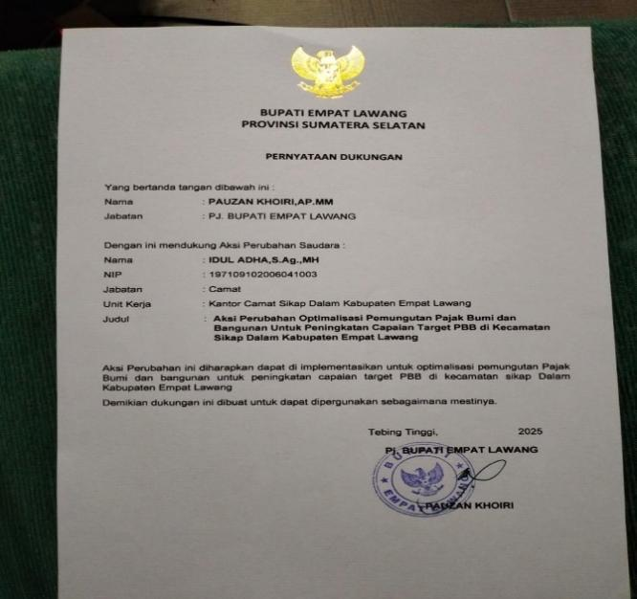
Gambar 6. 2. Pernyataan Dukungan dari Pj. Bupati Empat Lawang

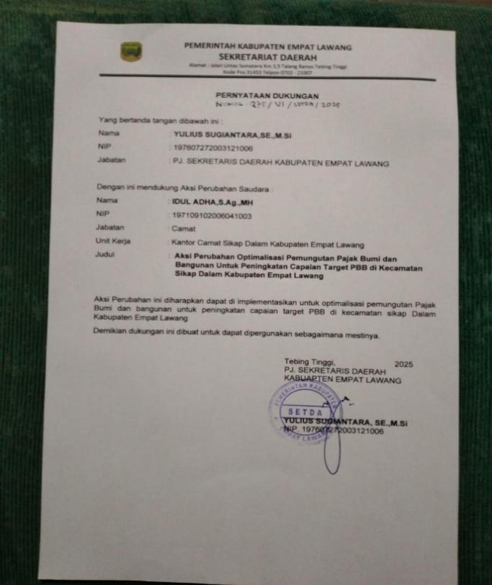
Gambar 6. 3. Pernyataan Dukungan Dari Pj. Sekda Empat Lawang

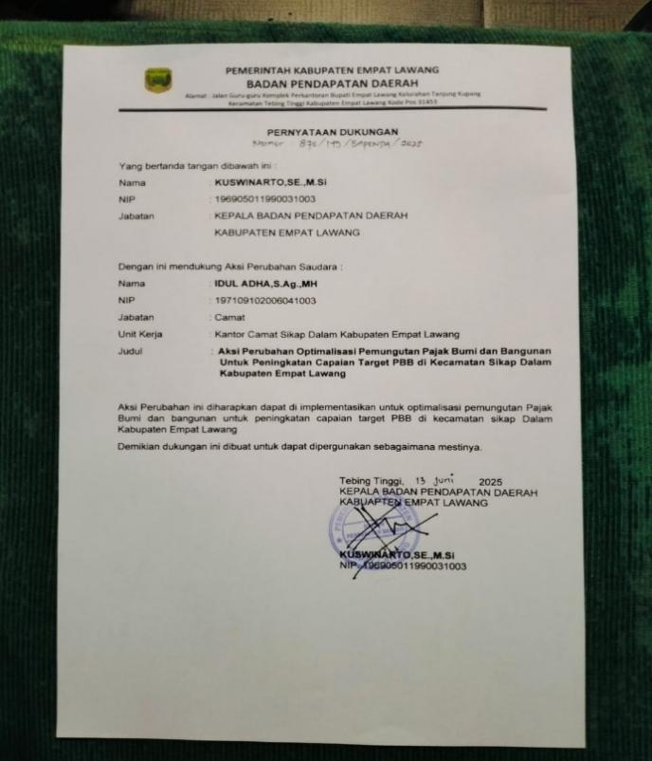
Gambar 6. 4. Pernyataan Dukungan dari Kepala BAPENDA Kabuapten Empat Lawang

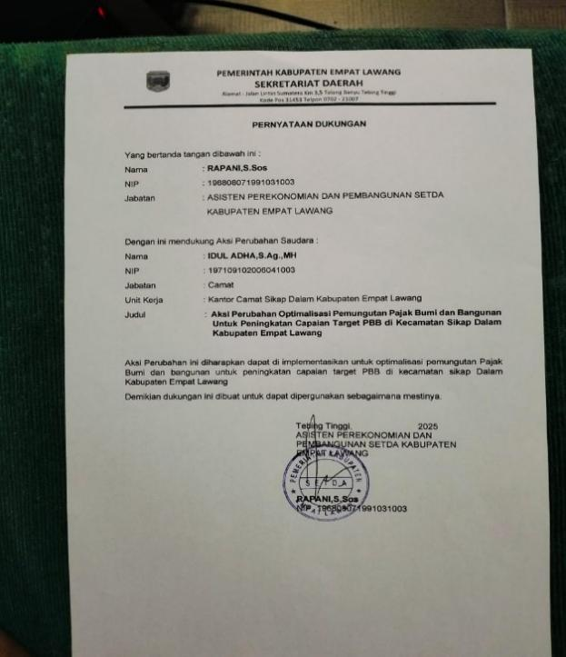
Gambar 6. 5. Pernyataan Dukungan Dari Mentor

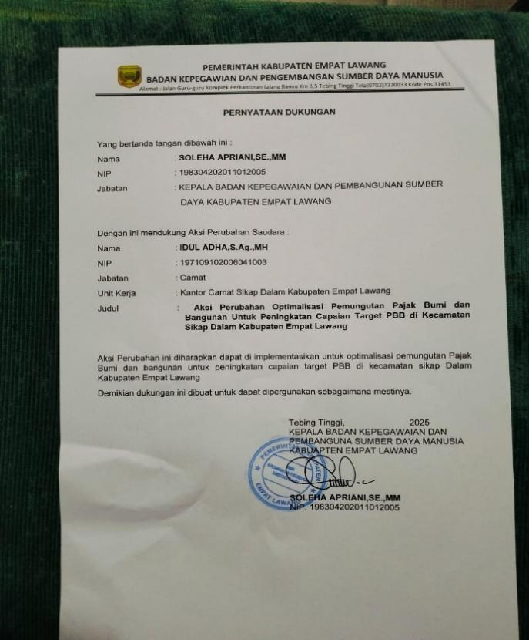
Gambar 6. 6. Pernyataan dari Kepala BKPSDM Kabupaten Empat Lawang

BAB VII
PELAKSANAAN PENGEMBANGAN POTENSI DIRI

Memperhatikan nilai akhir sikap perilaku peserta berdasarkan nilai pada sub-sub komponen, maka pesertaPelatihan Kepemimpinan Administrator (PKA) yang paling rendah ada pada komponen integritas, sub. Komponen “kejujuran” dengan nilai 7. sehingga perlu diberikan pengayaan pengembangan potensi diri dalam bentuk kegiatan-kegiatan yang terukur pada saat melaksanakan aksi perubahan dengan bimbingan dan pendampingan yang terjadwal sebagai bekal pendalaman sikap perilaku dalam jabatan Administrator. pengembangan potensi diri melalui Pengembangan Mandiri.
      - Melatih diri dalam menyampaikan argumentasi.
      - Melatih diri dalam melibatkan orang lain sebagai rekan yang mampu memberikan pengawasan dalam memberikan informasi yang sahih
            - Melatih diri mulai pada kondisi sederhana untuk menerima sanksi sesuai komitmen bersama ketika berperilaku tidak sesuai dengan komitmen.

Pengembangan potensi diri Pengembangan Melalui Penugasan:
1. Memberikan peluang melaksanakan tugas yang berhubungan dengan penyampaian informasi berharga dan mengedepankan kejujuran (dimulai dari penugasan sederhana bertahap naik ke yang kompleks sesuai cakupan kewenangan).
2. Memberikan tantangan untuk menunjukkan komitmen menyampaikan informasi apa adanya pada situasi kerja yang kompleks atau ada benturan kepentingan.
3. Memberikan tugas yang menantang dan memberikan reward pada konteks membangun konsistensi menumbuhkan sikap kejujuran di lingkungan kerja pegawai bersangkutan.

Berikut tahapan pengembangan potensi diri selama penyusunan aksi perubahan yaitu:
1. Pemetaan Sikap Perilaku Kepemimpinan dan Strategi Pengembangan
a. Project leader melakukan pemetaan sikap perilaku kepemimpinan secara mandiri.
b. Mentor melakukan penilaian terhadap sikap perilaku peserta untuk mengidentifikasi kekuatan dan kelemahan yang ada.

Gambar 7. 1. Rekap Nilai Gabungan

Gambar 7. 2. Rekap Nilai Akhir

2. Proses dan Progres / Hasil
Pemetaan pengembangan Potensi diri antara mentor bersama Project leader mentor menetapkan strategi pengembangan potensi diri. Ini meliputi identifikasi area yang perlu ditingkatkan dan cara untuk mencapainya. Perubahan dan pengembangan tersebut dijelaskan sebagai berikut:

Tabel 7. 1. Kertas Kerja Strategi Pengembangan Potensi Diri dalam Aksi Perubahan
No | Komponen  Sub Komponen | Kegiatan Pengembangan  Potensi Diri untuk  Mendukung Pelaksanaan  Aksi  Perubahan Komponen | Kegiatan/Tahapan  Aksi Perubahan | Waktu Pelaksanaan |  | Hasil
 |  |  |  | Rencana | Realisasi | Hasil
1. | Integritas / Kejujuran | Meningkatkan Konsistensi antara ucapan dan Tindakan | Refleksi diri secara berkala,  Menerima dan menindak lanjuti umpan balik rekan kerja | Minggu pertama Bulan mei | Jum’at, 2 Mei  2025 | Mengimplementasikan hasil dari koordinasi dari mentor
 | Kerja sama/ Fleksibilitas | Meningkatkan kemampuan beradaptasi dalam lintas fungsi | terlibat dalam proyek lintas bidang | Minggu Kedua bulan mei | Senin, 19 Mei 2025 | Menyatukan persepsi dan tujuan dalam pelaksanaan aksi perubahan
 | Mengelola perubahan / pengembangan orang lain | Meningkatkan kemampuan dalam membimbing dan memotivasi bawahan | Menyusun rencana mentoring invididu, memberikan umpan balik membangun secara regurel | Minggu Kedua bulan mei | Senin, 26 Mei 2025 | Melakukan tindak lanjut hasil dari monitoring

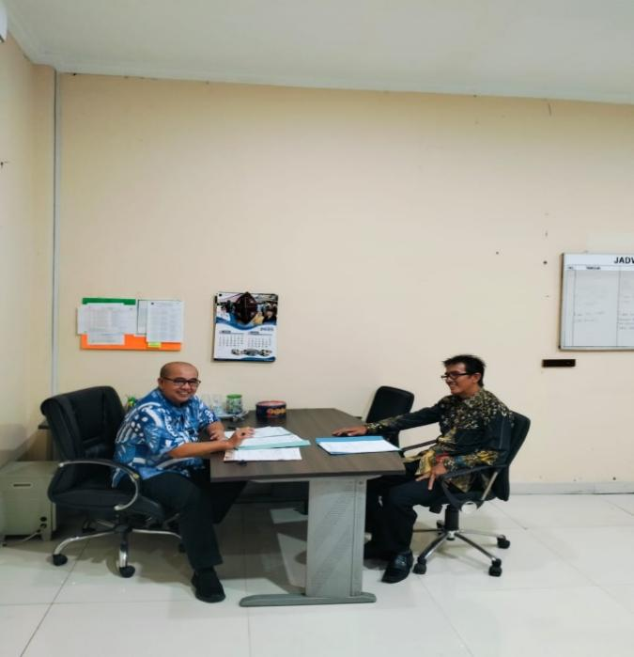
Gambar 7. 3. Koordinasi dengan mentor

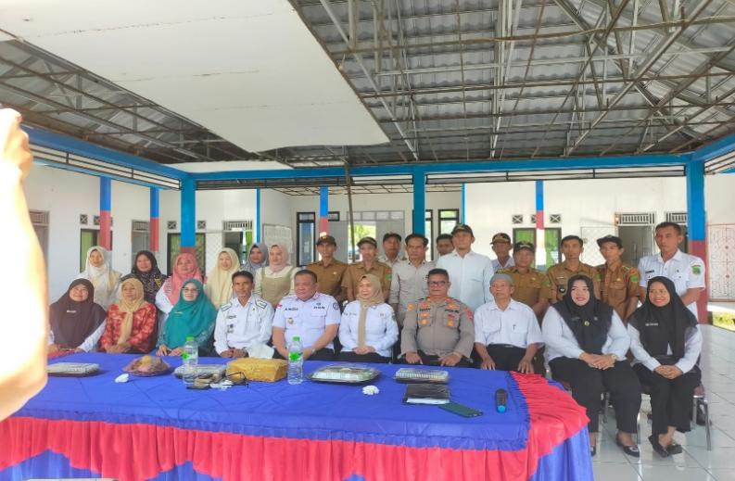
Gambar 7. 4. Rapat koordinasi rutin lintas organisasi

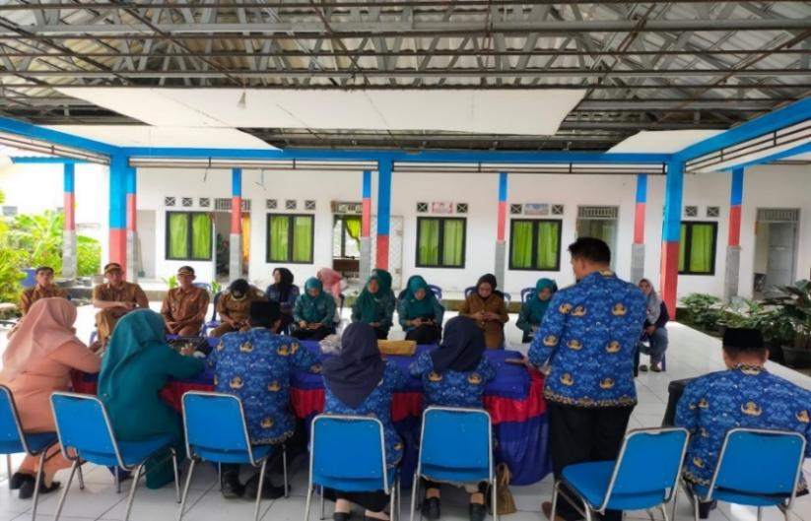
Gambar 7. 5. Monitoring awal

BAB VIII
PENUTUP

KESIMPULAN
Dari Aksi Peruhan tentang Optimalisasi Pemungutan Pajak Bumi dan Bangunan untuk peningkatan capaian target PBB di Kecamatan Sikap Dalam Kabupaten Empat Lawang dapat ditarik beberapa kesimpulan : Kontribusi penerimaan Pajak Bumi dan Bangunan (PBB) di Kecamatan Sikap Dalam Kabupaten Empat Lawang dalam peningkatan pendapatan daerah belum optimal mencapai dari target yang diharapkan. Ini disebabkan karena kurang efektif dan efisennya pelaksanaan pemungutan dan pengawasan yang masih sangat kurang dilakukan, hal ini dapat dilihat dari pelaksanaan sistem dan prosedur yang ada. Kurangnya kontribusi ini juga disebabkan oleh kurangnya kesadaran para wajib pajak untuk melakukan kewajibanya dalam membayar pajak. Hal ini disebabkan kareana kurangnya sosialisai dan tentang pentingnya membayar pajak, berpengaruh tergadap realiasi yang diterima kurang dari pada target yang ingin dicapai. untuk peningkatan pemungutan Pajak Bumi dan Bangunan perlu adanya kesinambungan antara target jangka pendek, jangka menengah dan jangka panjang dalam aksi perubahan ini.

Aksi perubahan ini dilaksanakan melalui beberapa tahapan/milestone pada tahap jangka pendek. Semua tahapan tersebut dapat terlaksana dengan baik atas dukungan dari stakeholder internal, eksternla serta komitmen kinerja Tim Efektif yang solid dan terselesaikan dengan menghasilkan output sesuai dengan yang diharapkan.

SARAN

Dalam rangka menyelesaikan permasalahan diatas disarankan beberapa alternatif untuk bahan langkah kebijakan di wilayah Kecamatan Sikap Dalam dan desa-desa di Kecamatan Sikap Dalam sebagai berikut :
            - Melakukan sosialisasi tentang SIPEDULI PBB dengan mesyarakat/wajib pajak.
            - Untuk rencana jangka menegah dapat dilakukan peluncuran SIPEDULI PBB agar masyarakat umum dapat mengakses informasi pajak PBB P2.
            - Peran serta dari stakeholder untuk lebih aktif dalam sosialisai pentingnya pajak untuk pembangunan.

DAFTAR PUSTAKA

Peraturan Pemerintah Nomor 58 Tahun 2005 tentang Pengelolaan Keuangan Daerah (Lembaran Negara Republik Indonesia Tahun 2005 Nomor 140, Tambahan Lembaran Negere Republik Indonesia Nomor 4578).
Undang-undang nomor 28 tahun 2009 tentang pajak Daerah dan Retribusi Daerah (Lembaran Negara Republik Indonesia tahun 2009 nomor 130, Tambahan Lembaran Negara Republik Indonesia Nomor 5049).
undang-undang Nomor 12 tahun 2011 tentang pembentukan peraturan perundang-undangan (Lembaran Negara Republik Indonesia Tahun 2011 Nomor 82, Tambahan Lembaran Negera Republik Indonesia Nomor 5234).
Peraturan perundang-undangan Repulik Indonesia Nomor 1 Tahun 2017 tentang pembentukan Kabupaten Empat Lawang
Lembaga Administrasi Negara. Peraturan Lembaga Adminstrasi Negara Nomor 16 Tahun 2019 Tentang Pelatihan Kepemimpinan Administrator;
Lembaga Administrasi Negara Republik Indonesia (2024), Modul Pelatihan Kepemimpinan Pengawas, Wawasan Kebangsaan Kepemimpinan Pancasila dan Integritas;
Permendagri nomor 77 Tahun 2020 tentang pedoman teknis pengelolaan keuangan daerah
Perbup Empat Lawang Nomor 43 tahun 2022 tentang petunjuk pelaksanaan pendataan, Validasi, dan pemutakhiran berbasis data objek dan sub objek pajak bumi dangan bangunan perdesaan dan perkotaan secara berkelanjutan

L A M P I R A N

Kegiatan I
Koordinasi Awal menghadap mentor, permintaa saran dan persetujuan.

Pembentukan tim efektif

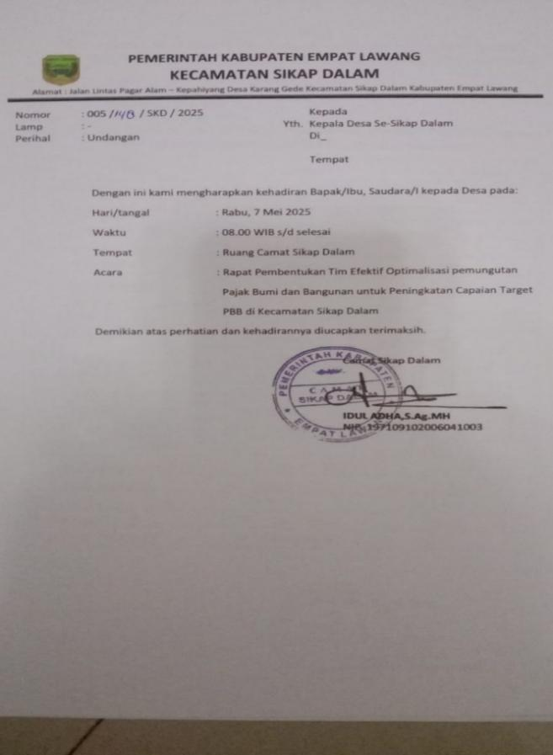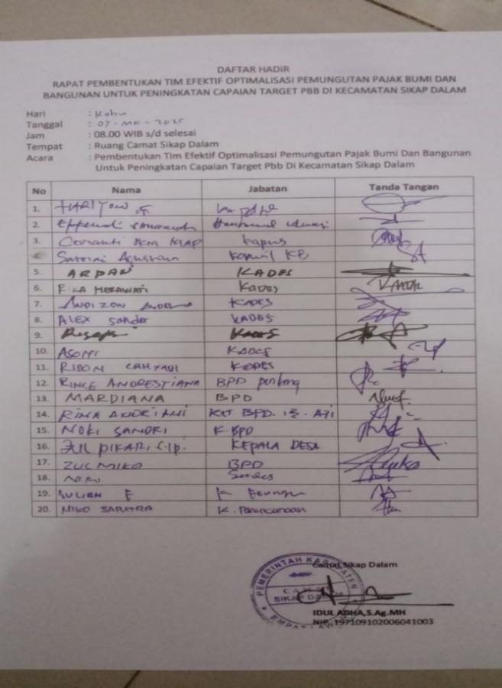

Kegiatan II

Pembentukan tim pelaksana tim inovasi

Pemutahiran data wajib pajak

Penyusunan SOP

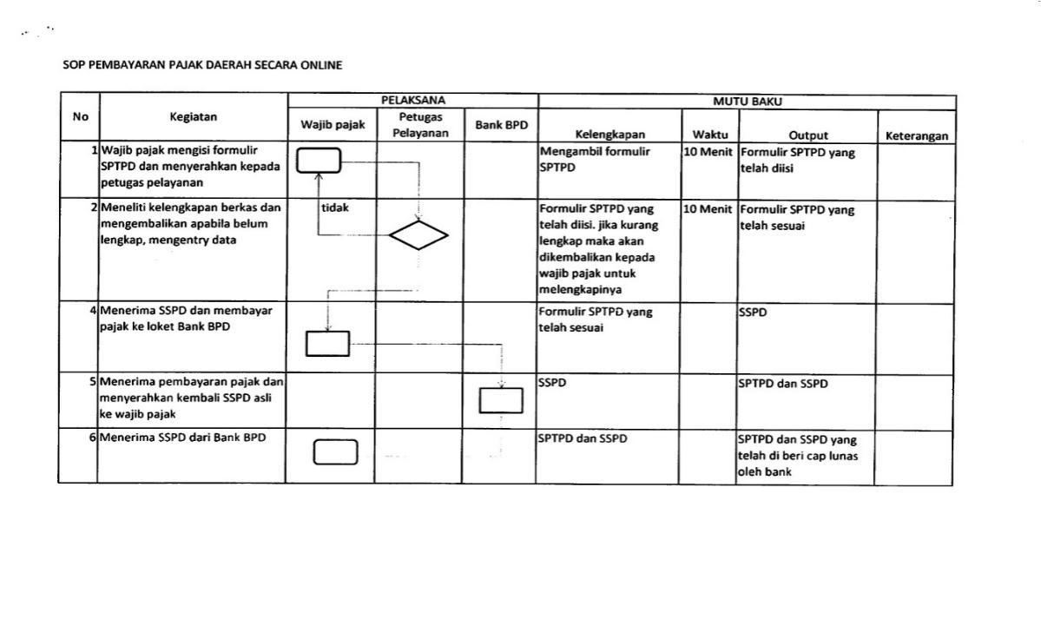

Sosialisasi Internal

Rapat Koordinasi lintas organisasi

Uji coba impelementasi SOP

Vedio Edukasi PBB

Sosialisai PBB Kepada Petugas Pajak dan Masyarakat

Kegiatan III
Evaluasi

Pernyataan Dukungan
Mentor

Bupati Empat Lawang

Sekda Empat Lawang
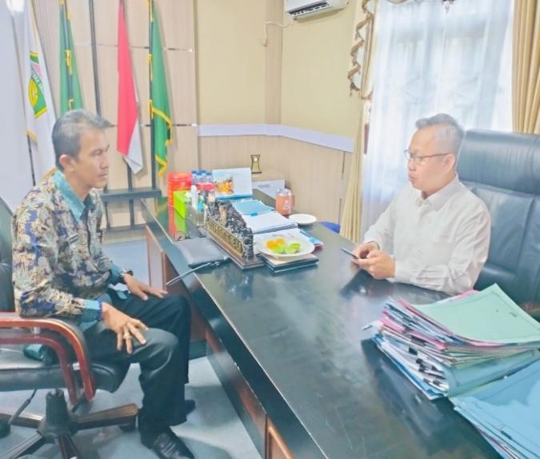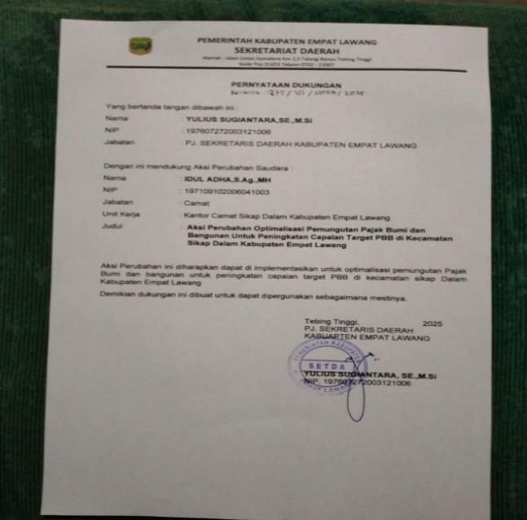

Kepala Bapenda Empat Lawang

Kepala BKPSDM Empat Lawang

Pernyataan keberlanjutan aksi perubahan Jangka Menengah Dan Jangka Panjang
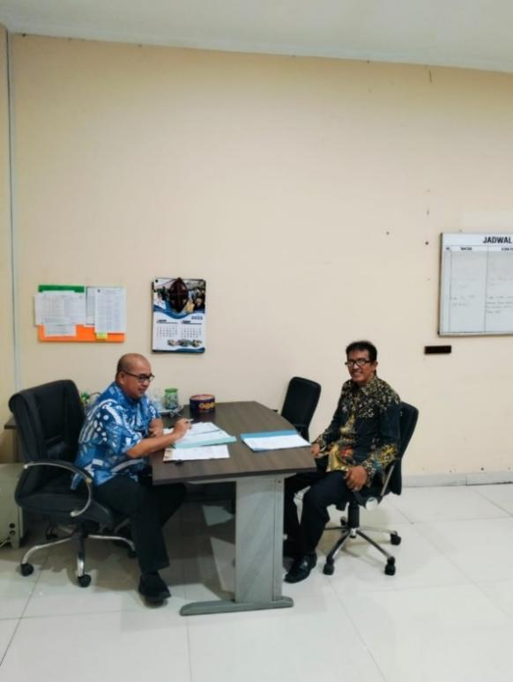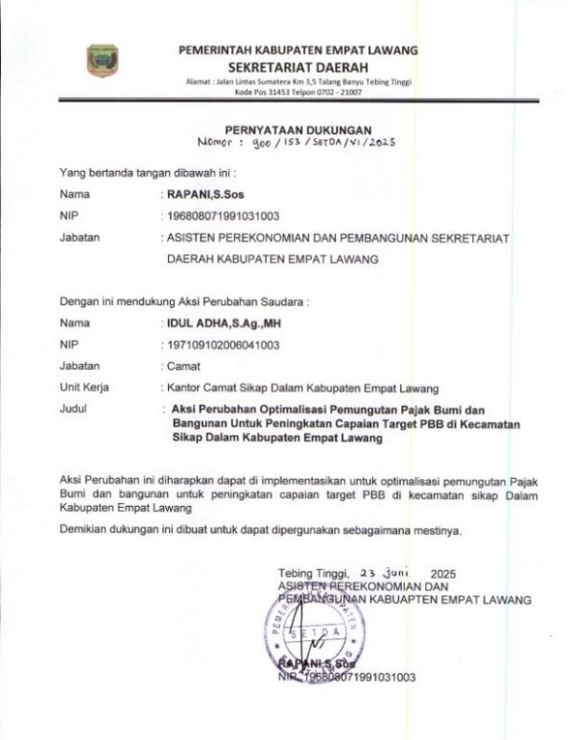

Piagam Pelatihan

